# Color Spectrum

## Género

Juego de acción **Shoot em up** con una vista **Top Down**.

## Target

El juego está enfocado para jugadores entre **16 y 20 años** que tengan una experiencia con los videojuegos (jugadores mid-core o hard-core) enfocado principalmente al público **occidental**.

## C:\Users\Jaime\Pictures\Pegi_16_logo.jpgC:\Users\Jaime\Pictures\ESRB_2013_Mature.pngAge Rating

El juego va a contener elementos violentos y lenguaje soez, por lo que tiene un age rating de **Pegi 16** o **Mature**.

## Plataformas

Color Spectrum saldrá exclusivamente para **PC**.

## Unique Selling Points

* Cambia dinámicamente el color del protagonista para aprovecharte de los enemigos y del entorno.

## Selling Points

* Niveles frenéticos y un gran uso de los reflejos.
* Customización del arma, ofreciendo diferentes estrategias.

## Referencias

Las referencias visuales del juego se han cogido por un lado al “**Satellite Reign**” respecto la ambientación Cyberpunk y el uso saturado de los colores. Por otro lado, se ha cogido el “**Ruiner**” respecto el uso del Cell Sharing en los personajes.

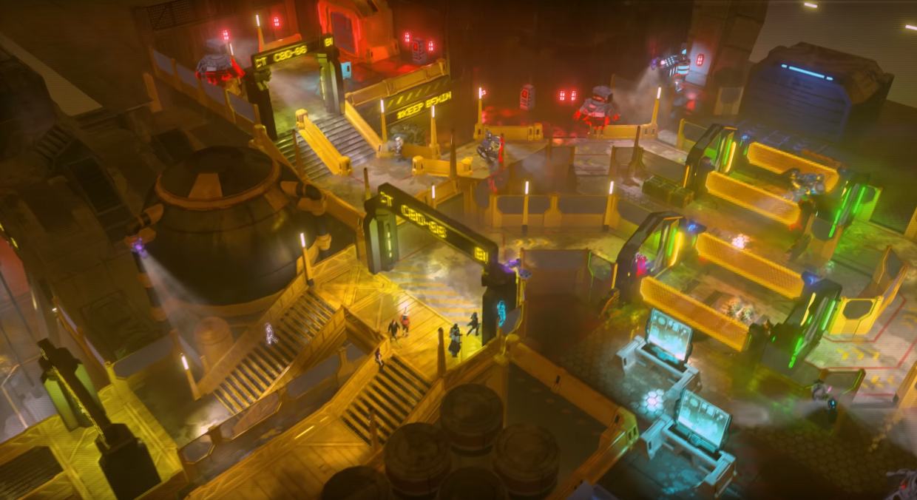

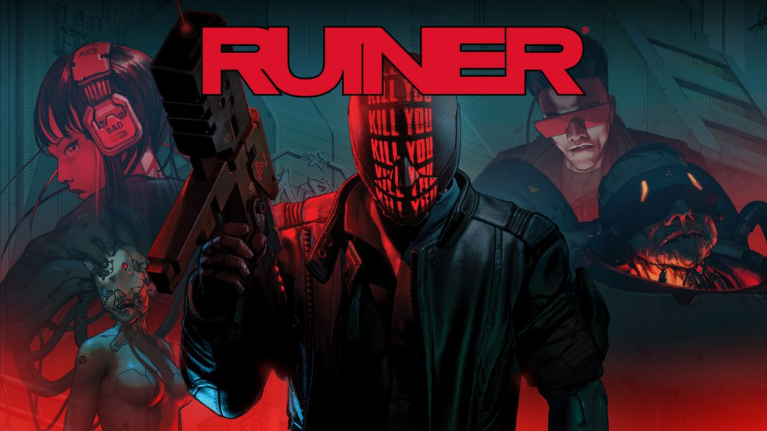

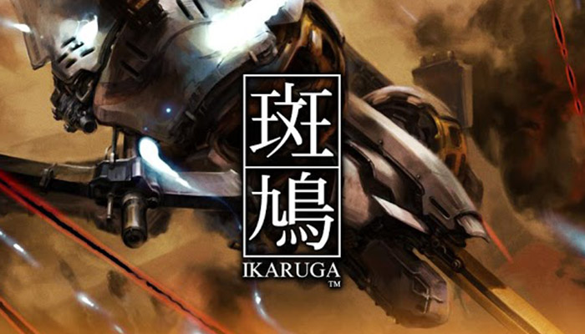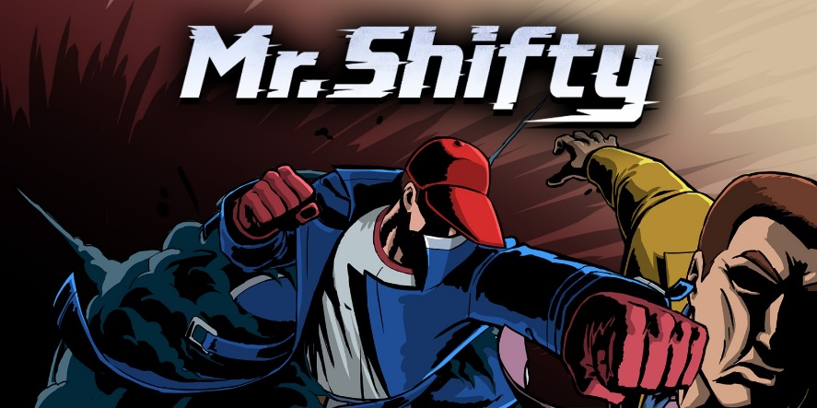Respecto a las referentes del Gameplay está por un lado a “**Mr Shifty**” por ser un juego Top Down cuyas dinámicas incitan al frenetismo. Y por otro lado se ha cogido como referente el “**Ikaruga**” por la mecánica de cambiar de color que puedan tanto beneficiar o perjudicar al jugador.

# Mecanicas Core

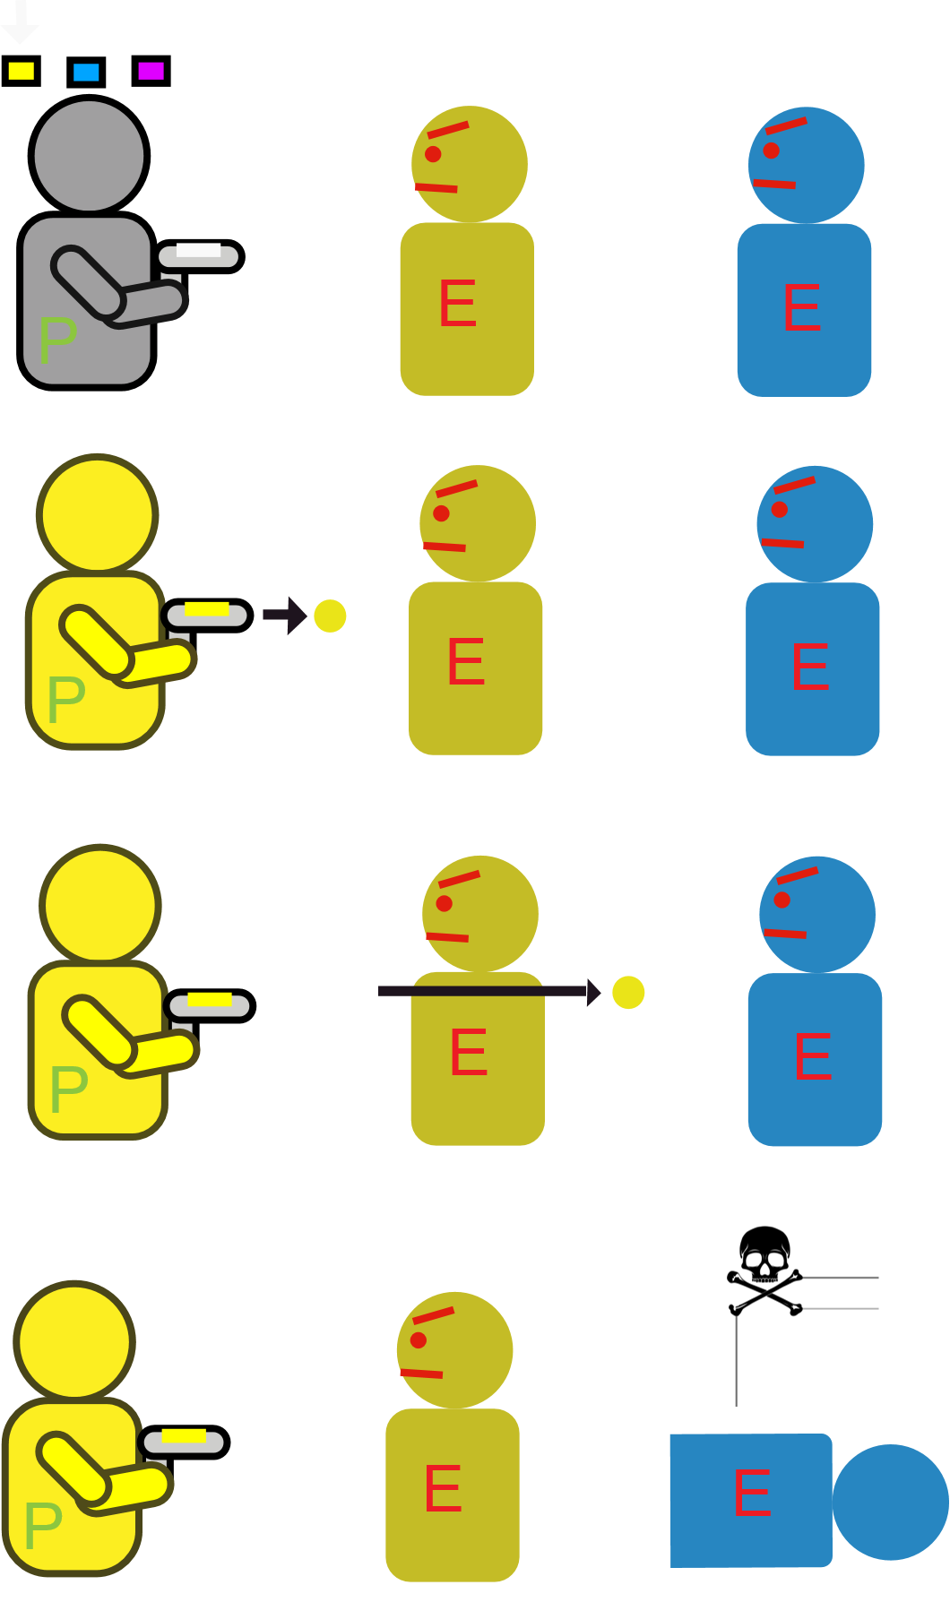  
Como se ha mencionado anteriormente, se trata de un **Shoot em up** con vista top down con la peculiaridad que el color va a tener una especial importancia, ya que tanto los enemigos, las paredes, algunos obstáculos estarán representados por un único color de estos tres colores como él cian, amarillo y magenta. El jugador será capaz de cambiar de estos tres colores como así mismo como sus propias balas.

Para poder derrotar a los enemigos es necesario dispararle a un color diferente al que es representado. Un ejemplo sería en el caso que quieras derrotar a un enemigo cian, el jugador deberá cambiar de color a uno diferente de cian para poder derrotarle.

En el caso que el jugador dispare una bala del mismo color que del enemigo, esta bala le traspasara, no haciéndole daño alguno y teniendo que cambiar de color para poder derrotarle.

En el caso que un enemigo te dispare de color diferente al tuyo, el jugador perderá salud. Pero en el caso que el jugador sea del mismo que la bala enemiga, el jugador recibe salud. Esto obligara al jugador a cambiar de constantemente para poder derrotar a los enemigos como aprovecharse para obtener un beneficio

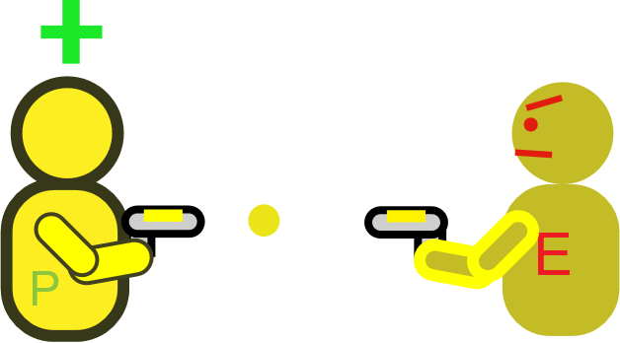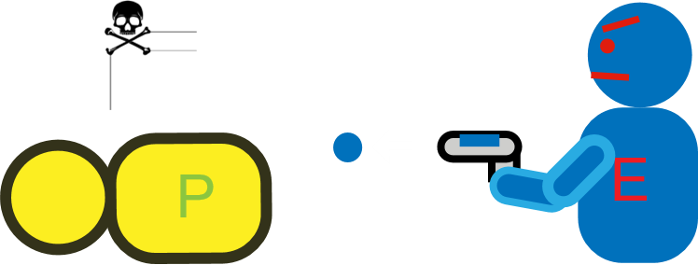

El uso del color no se queda únicamente en los enemigos, sino también se extrapola en los obstáculos y paredes del juego. El propio jugador, las balas y los enemigos pueden ser capaces de traspasar paredes y obstáculos si las balas son del mismo color. Esto obliga al jugador a cambiar de color no únicamente en los combates, sino para poder explorar los escenarios e incluso poder realizar estrategias previas para salir más beneficiado en los combates.

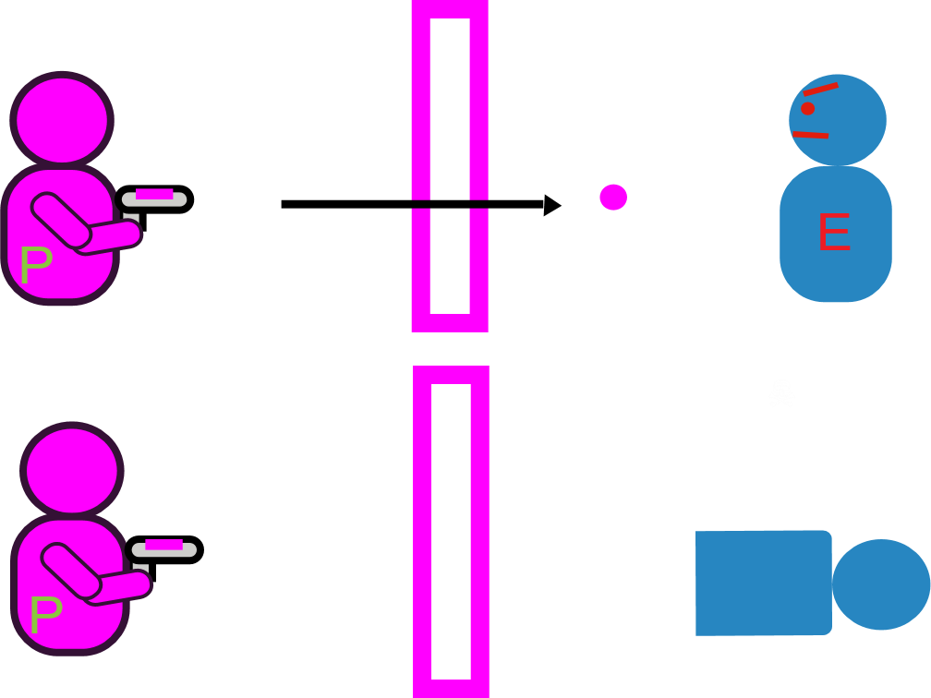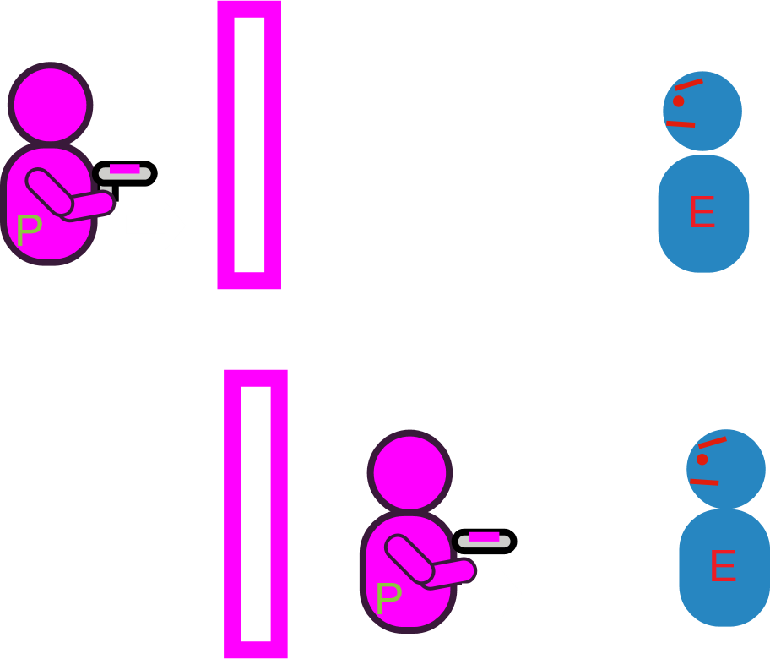

# Narrativa

## Sociedad

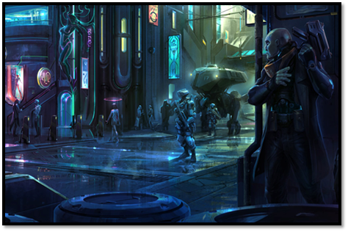La sociedad actual se ve sumida en un mundo de realidad aumentada, el cual está plasmado sobre el mundo físico. Esto se debe a que la tecnología actual ha avanzado hasta límites insospechados y resulta mucho más fácil construir en el mundo de RA que en el físico, lo cual podemos apreciar en diversos elementos: Anuncios publicitarios, salas de cine físico con únicamente butacas, debido a que la proyección, luces y demás se muestra en el mundo de RA; cartas de restaurantes, videojuegos, posibilidad de vestir complementos virtuales, señales de tráfico, decoraciones de locales, mascotas virtuales, teléfonos móviles, libros, bancos, enseñanza con colegios virtuales en los cuales únicamente habría pupitres, etc.

Todo este mundo de RA se ve regido por tres grandes multinacionales, BurguerCheesse, una cadena de comida rápida (su color representativo es el amarillo), FashionReign, multinacional textil controladora de toda la moda actual (su color representativo es el magenta) y Peanut Games una desarrolladora de videojuegos (su color representativo es el cian). Estas conviven en armonía debido a un acuerdo que hicieron para repartirse a la sociedad, así pues, cada empresa controla diversas zonas y a 1/3 de la población. El pacto que establecieron se recoge en un documento, el cual consta de diversos puntos en los que queda especificado que, si alguna de las empresas incumple alguna sección de este acuerdo, las otras 2 podrán escoger parte de las zonas del infractor y tomarlas como suyas.

El método a través del cual las personas pueden ver el mundo de RA es gracias a un implante ocular conectado directamente con el cerebro. Cuando una persona nace, se le implanta este dispositivo además de asignarle un color, el cual regirá por qué zonas puede circular, que establecimientos puede frecuentar, que servicios puede consumir y que clase de vida llevará. Para asegurarse de que cada ciudadano cumpla con los estipulado y que no se salga del canon establecido, se le condiciona según el color que tenga, condicionamiento que se lleva a cabo aprovechando el 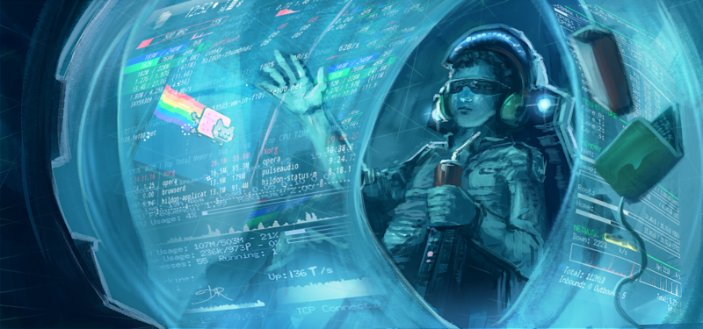momento de la cirugía del implante.

Las empresas, para asegurarse de que se cumplan sus normas, se ven en la obligación de crear a una policía dentro del mundo RA, debido a que el condicionamiento no es 100% infalible. Esta policía son las IAs, inteligencias artificiales creadas a medida por las empresas, las cuales poseen en su código base las normas de cumplimiento que se deben seguir. Si un ciudadano cruza un límite marcado por un color diferente al suyo, irrumpe en una zona prohibida o causa algún altercado público, estas IAs tienen órdenes de reducirlos y, o bien pueden interferir directamente con el implante ocular conectado a su cerebro, o bien, si se ven superadas, pueden avisar a las autoridades (policía del mundo físico perteneciente a cada empresa) para que estas lo hagan.

Cuando un civil es reducido por alguno de los crímenes mencionados anteriormente, este puede ser penado con cadena perpetua revisable o incluso la muerte, debido a que el mero hecho de ir en contra del código de las empresas se ve como una muestra de rebeldía la cual amenaza al régimen de la sociedad actual.

## Protagonista

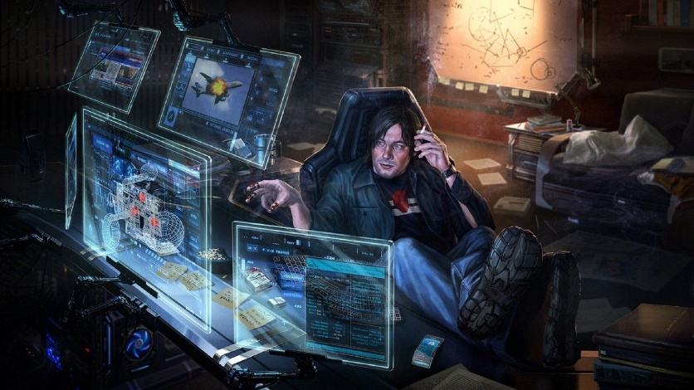Nombre: Michael Molyneux

Raza: Humano

Color: Cian

Edad: 34 años

Sexo: Varón

Etnia: Blanco

Altura: 1.78

Peso: 86 kilos

Ocupación: Empleado de Peanut Games y encargado del desarrollo de las IAs cian

Ambición: Tras años y años llevando la misma vida, se da cuenta que la sociedad actual está siendo tratada como ganado y de cómo las empresas manejan a esta a su antojo. Debido a esto y apelando al sentimiento de responsabilidad por ayudar en la creación de IAs y pertenecer a una de estas empresas, pretende cambiar la situación de algún modo.

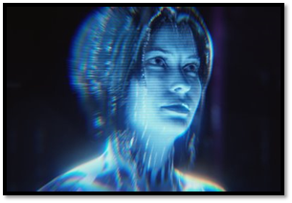Nombre: Jane William (Apodada por Michael)

Raza: IA

Edad: Indefinida. Aspecto 25 años

Sexo: Indefinido. Aspecto mujer

Etnia: Indefinida

Altura: 1.72

Peso: Indefinido

Ocupación: Policía en el mundo de RA

Ambición: Que se cumplimenten las normas estipuladas por su empresa.

## Trama

### Situación inicial

El jugador en una primera instancia no conocerá la procedencia de Michael, pero si su identidad, es decir, se verá su personalidad, sus motivaciones, sus metas, etc. Sin embargo, el jugador aun no sabrá que procede y es integrante de la empresa cian.

Asimismo, Jane actuará en un primer momento como lo que es, una inteligencia artificial, fría y sin sentimientos, comportándose únicamente como la programaron.

### Objetivo

El objetivo que el jugador deberá perseguir es el de acabar con todas las empresas desde dentro, infiltrándose con Jane, a la cual Michael le implanta una serie de valores.

### Desarrollo

A lo largo de la historia y a medida que se vaya acabando con las empresas, veremos por parte de estas un refuerzo de sus medidas de seguridad, así como una colaboración de las mismas con el fin de acabar con Jane. Asimismo, y centrándonos en la actitud de esta última, veremos cómo su carácter va transformándose a uno más humano, va tomando consciencia de ella misma, así como del mundo que la rodea.

### Final

Al final de la historia, se descubre que Michael es empleado y miembro encargado de la programación de las IAs de la empresa Peanut Games y Jane consigue alcanzar la singularidad entre los de su especie y esta es capaz de cambiar el color de absolutamente todo el mundo RA a placer.

# Estilo Visual

* 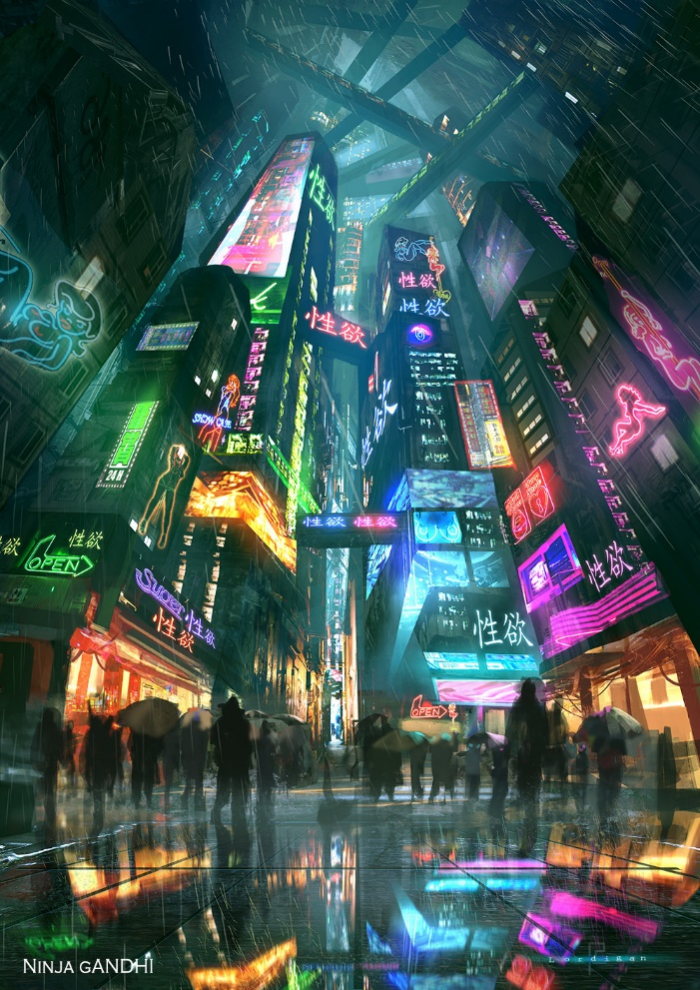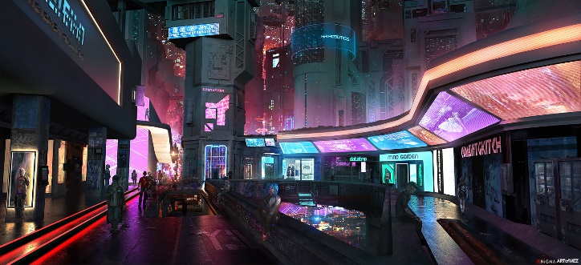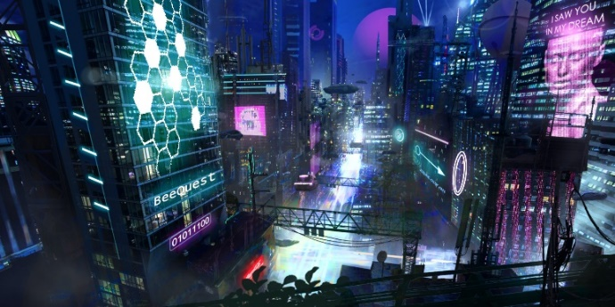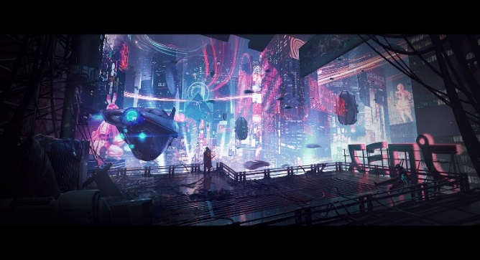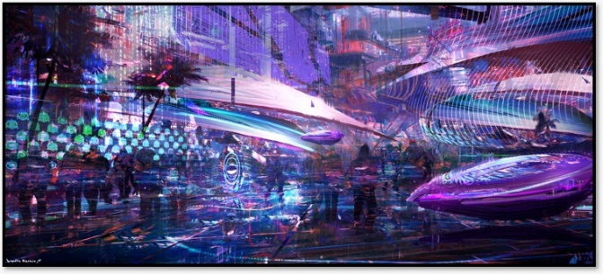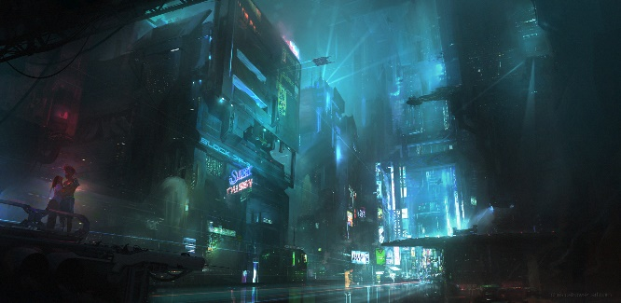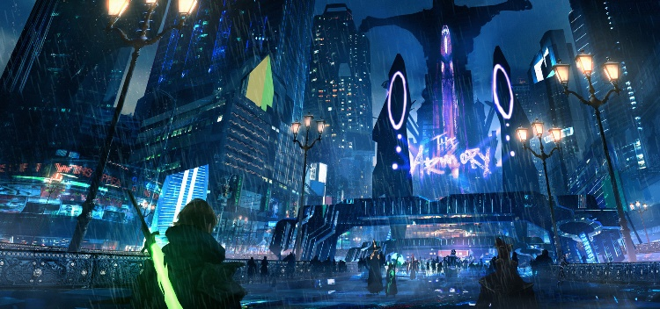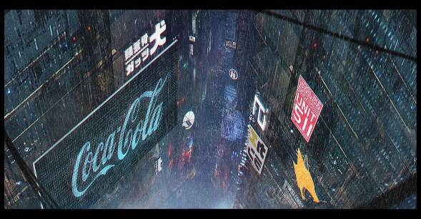In-game: Estilo Ciberpunk con predominancia del neon en forma de anuncios.

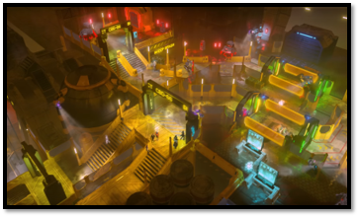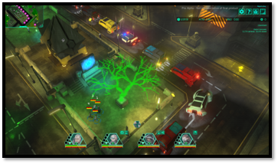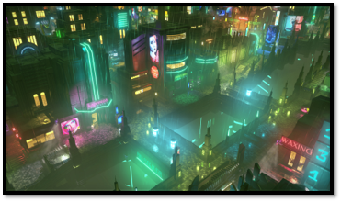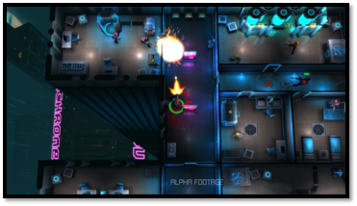

* Protagonista:

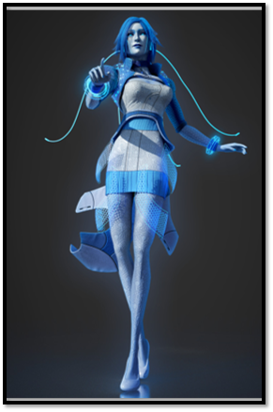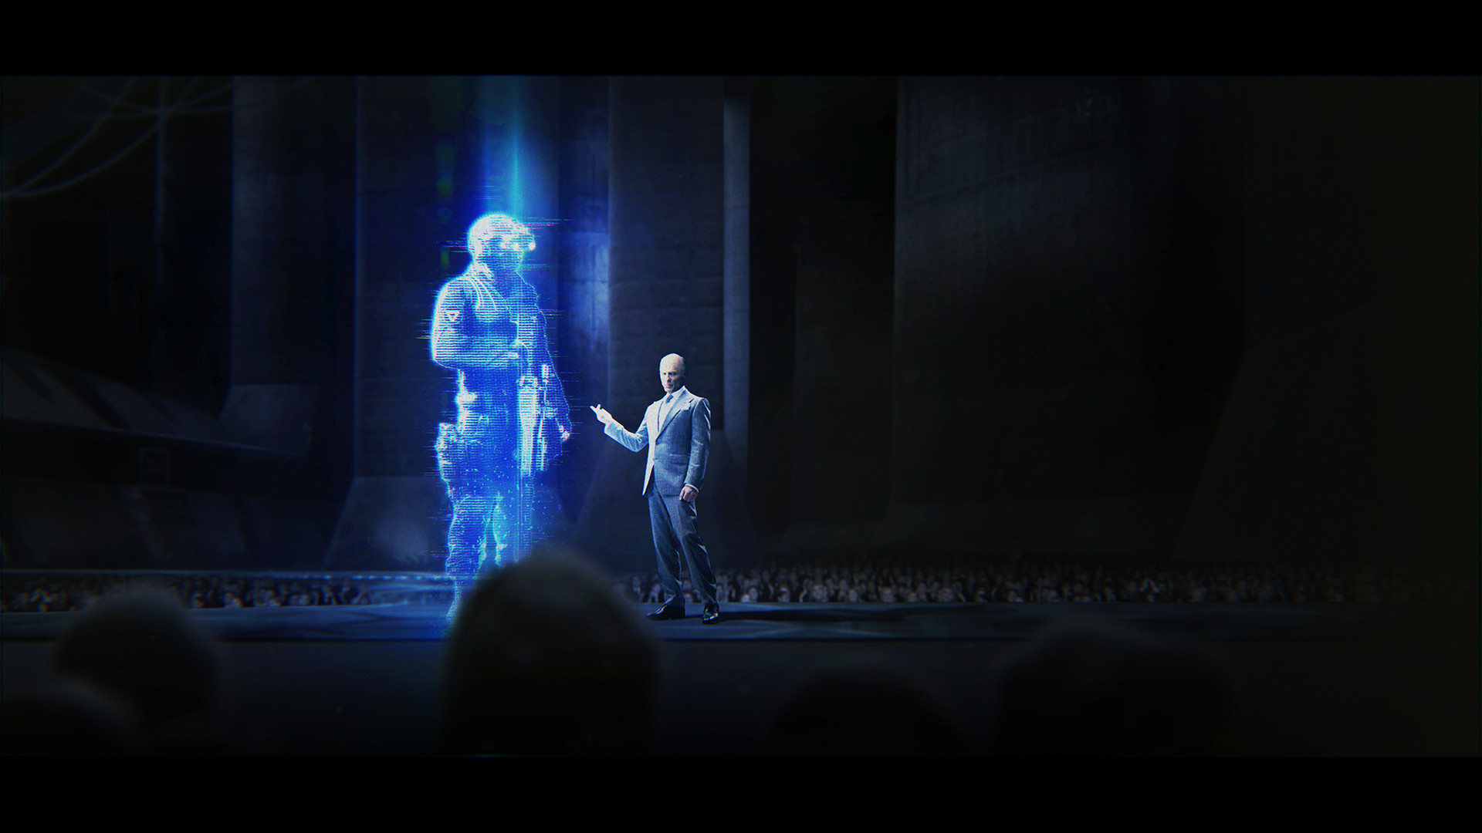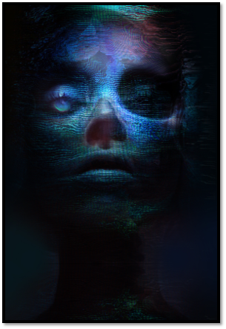

* 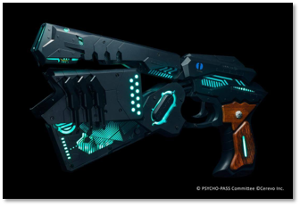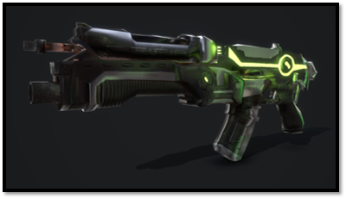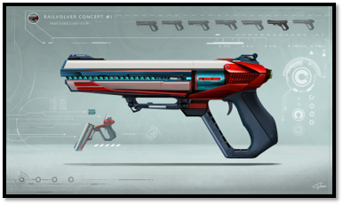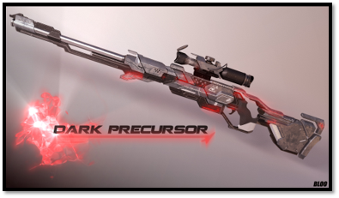Armamento

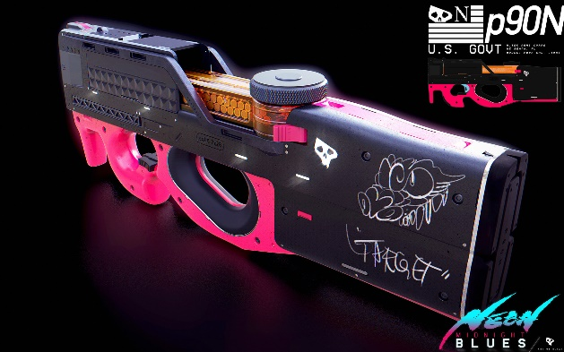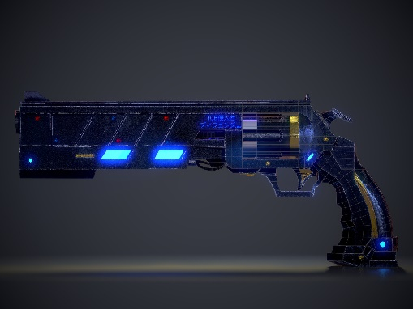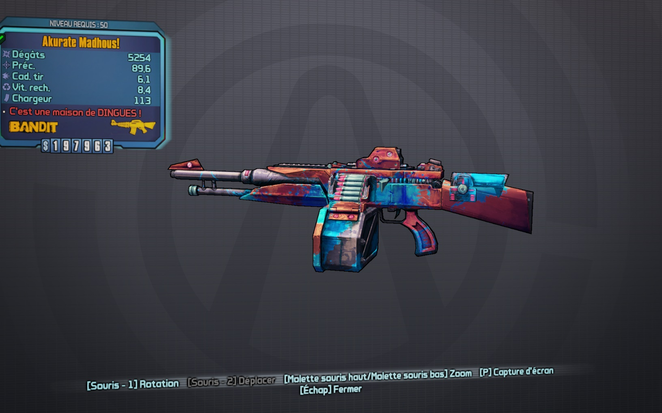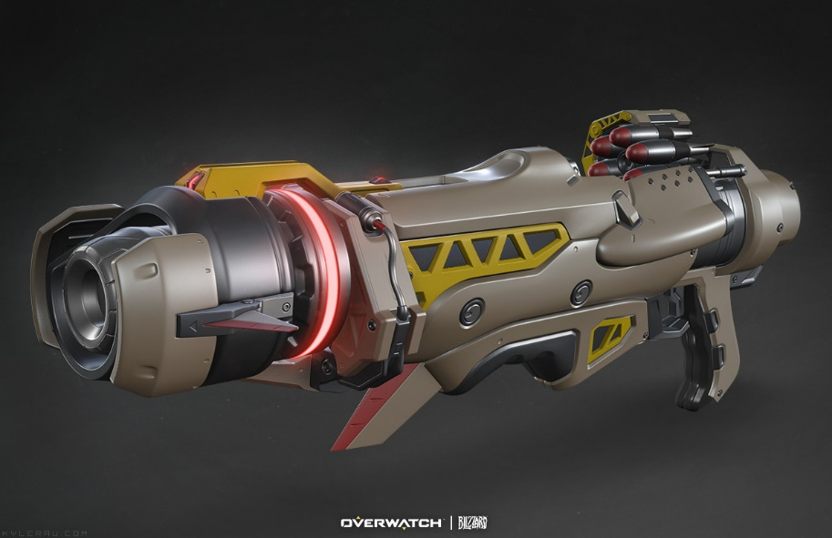

* 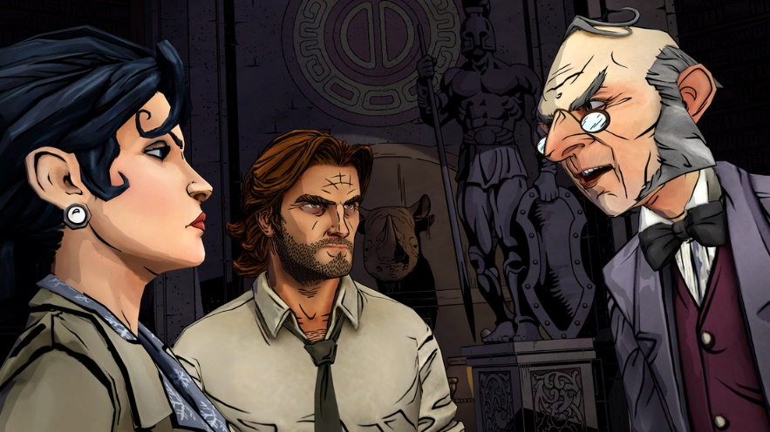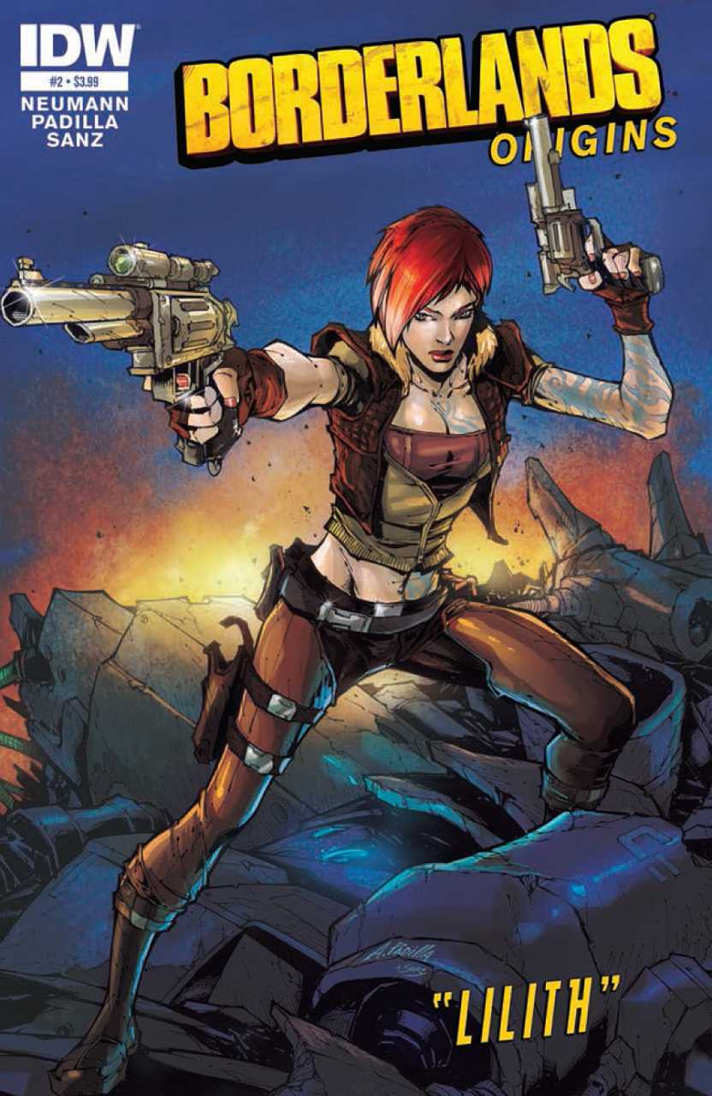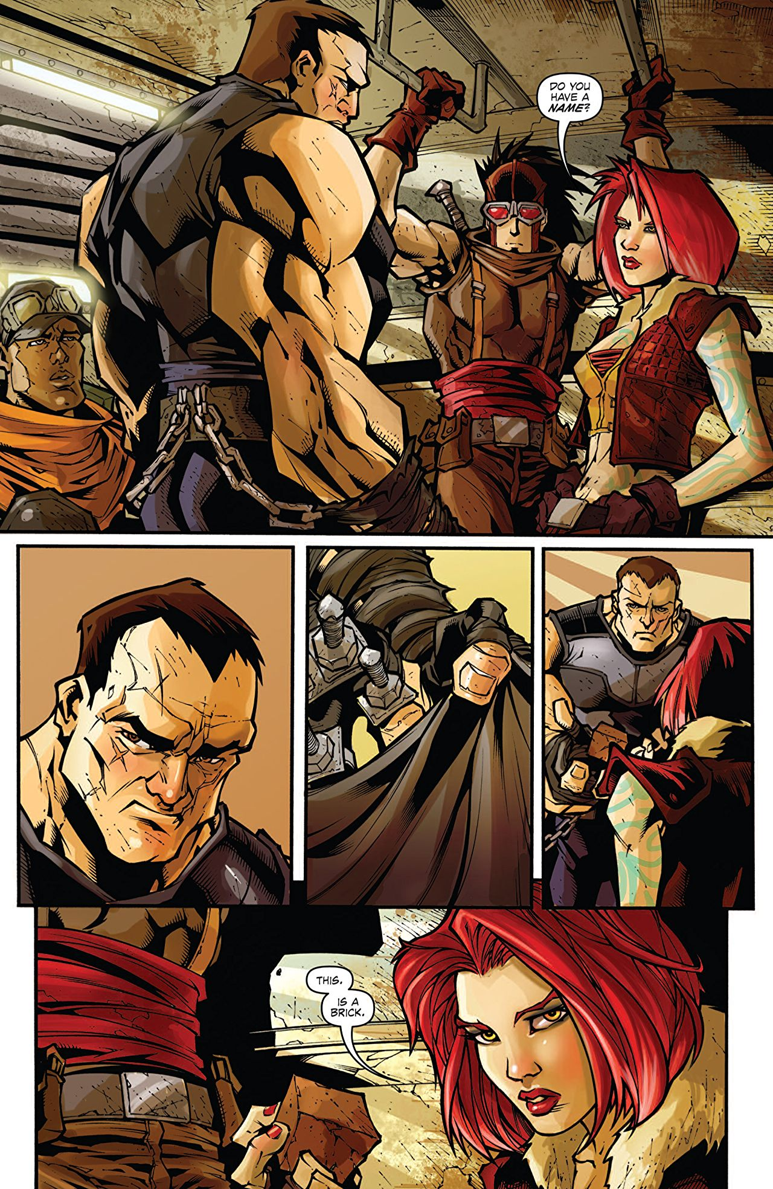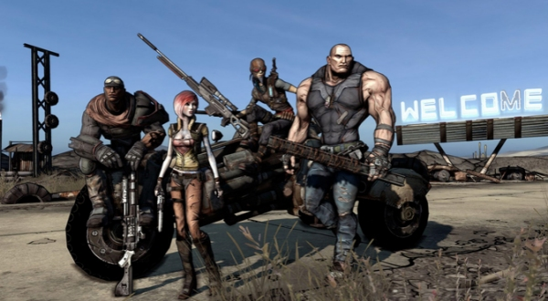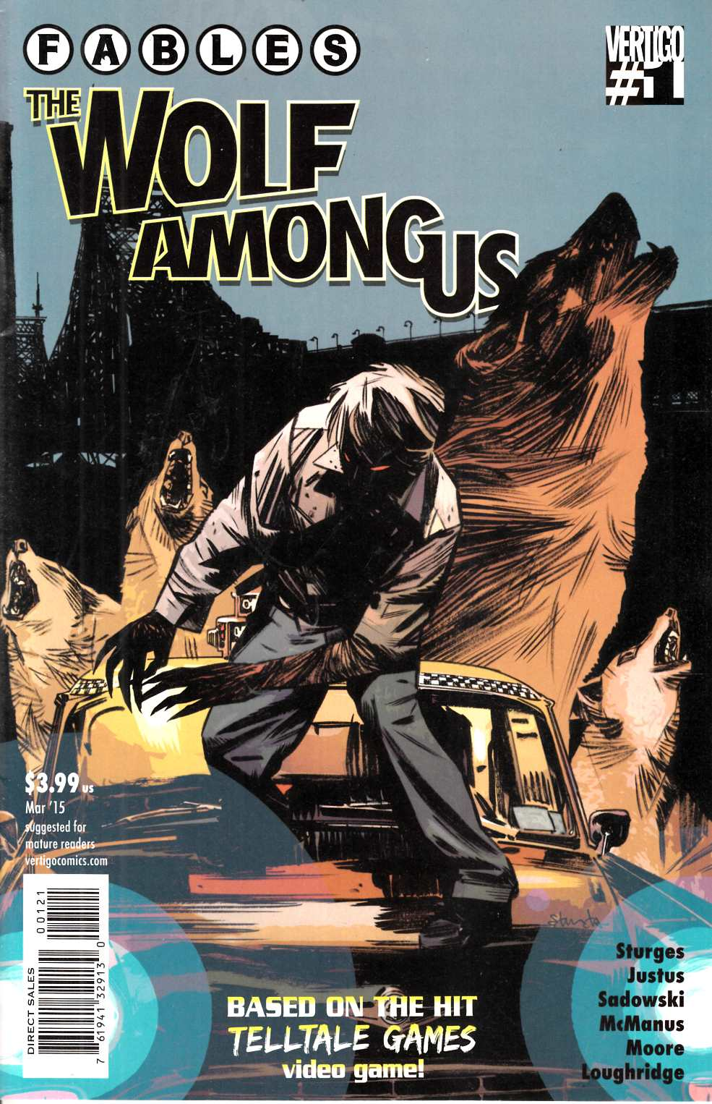Cutscenes: Estilo Dirty Cel Shading mostrado a través de viñetas ligeramente animadas y con diálogos en forma de bocadillos.

# Jugador

## Movimiento

El movimiento del jugador tendrá un comportamiento similar a los juegos del mismo género, pudiéndose desplazar en todas las direcciones posibles dentro del plano XY con una velocidad constante. La dirección del jugador será la misma donde se posiciona el puntero.

## Cámara

La cámara que va a tener el jugador será una Top Down, teniendo la posibilidad de tener una leve inclinación para tener un mejor ángulo del entorno. La cámara enfocara constantemente al jugador sin ningún retardo.

El jugador podrá visualizar en todo momento todos los elementos del nivel sin la posibilidad de que un elemento tape cierta parte del escenario.

Al apuntar con un arma cerca de los límites de la pantalla, la cámara se moverá levemente al lado que se está apuntado, mostrando que hay fuera de los límites de la cámara. Esto ayuda al jugador a poder visualizar mejor los peligros que tiene alrededor. La cámara tendrá un comportamiento similar a “*Nuclear Throne*”.

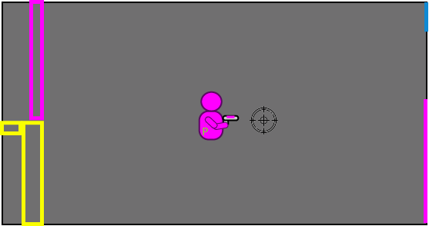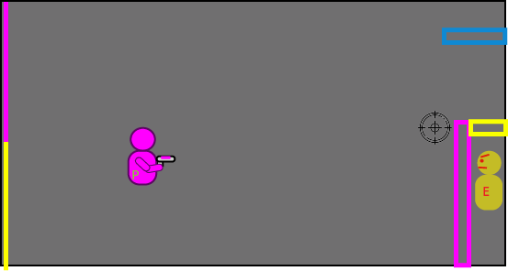

En el caso que reciba daño de un enemigo, la cámara hará un leve shake para indicar con mayor claridad que el jugador ha sido dañado.

## Disparar/Apuntar

El apuntado de este juego consiste en mover el puntero a la dirección indicada para poder apuntar y disparar al objetivo, rotando el jugador donde apunta con el puntero del raton. Visualmente se verá en el juego el puntero con una mirilla, dando una mayor precisión y feedback al jugador donde se está apuntando.

## Cambiar de color

Como se ha mencionado con anterioridad, el color tiene una gran importancia, siendo el eje central de este videojuego. El color está representado tanto en el propio jugador, como en las balas, en los enemigos y los propios obstáculos del juego, pudiendo beneficiar o perjudicar al jugador.

El jugador podrá cambiar en cualquier momento tanto su propio color como sus propias balas, siendo totalmente necesario para derrotar a los enemigos.

Como se ha mencionado anteriormente, si el jugador recibe balas enemigas del mismo color, obtiene salud, pero esta salud recibida será la mitad del daño que podría causar el enemigo atacante (Si por ejemplo una bala enemiga realiza 6 puntos de daño, en el caso de recibir salud obtendría 3 puntos de salud). Si la bala que recibe el jugador es de diferente color, perderá salud.

Este cambio de color también está vinculado a la movilidad del jugador por el escenario, estando las paredes y obstáculos representados en mayor medida por los colores cian, magenta y amarillo. El jugador podrá traspasar las paredes y obstáculos si es del mismo color que estos, teniendo que estar alternando para avanzar por el nivel.

## Sistema de vida

El sistema de vida va a estar representado por una barra de salud, donde el jugador podrá controlar su estado de salud actual. Esta barra de salud irá aumentada de tamaño al implantar nuevas mejoras de salud al jugador.

Como se ha dicho anteriormente en las mecánicas core, el jugador recibe daño en el caso que reciba una bala enemiga de diferente color que el jugador, no obstante, si la bala del enemigo es la misma que la del jugador, aumenta la barra de salud. Esto obligara al jugador a tener que está cambiando para obtener una ventaja en los combates.

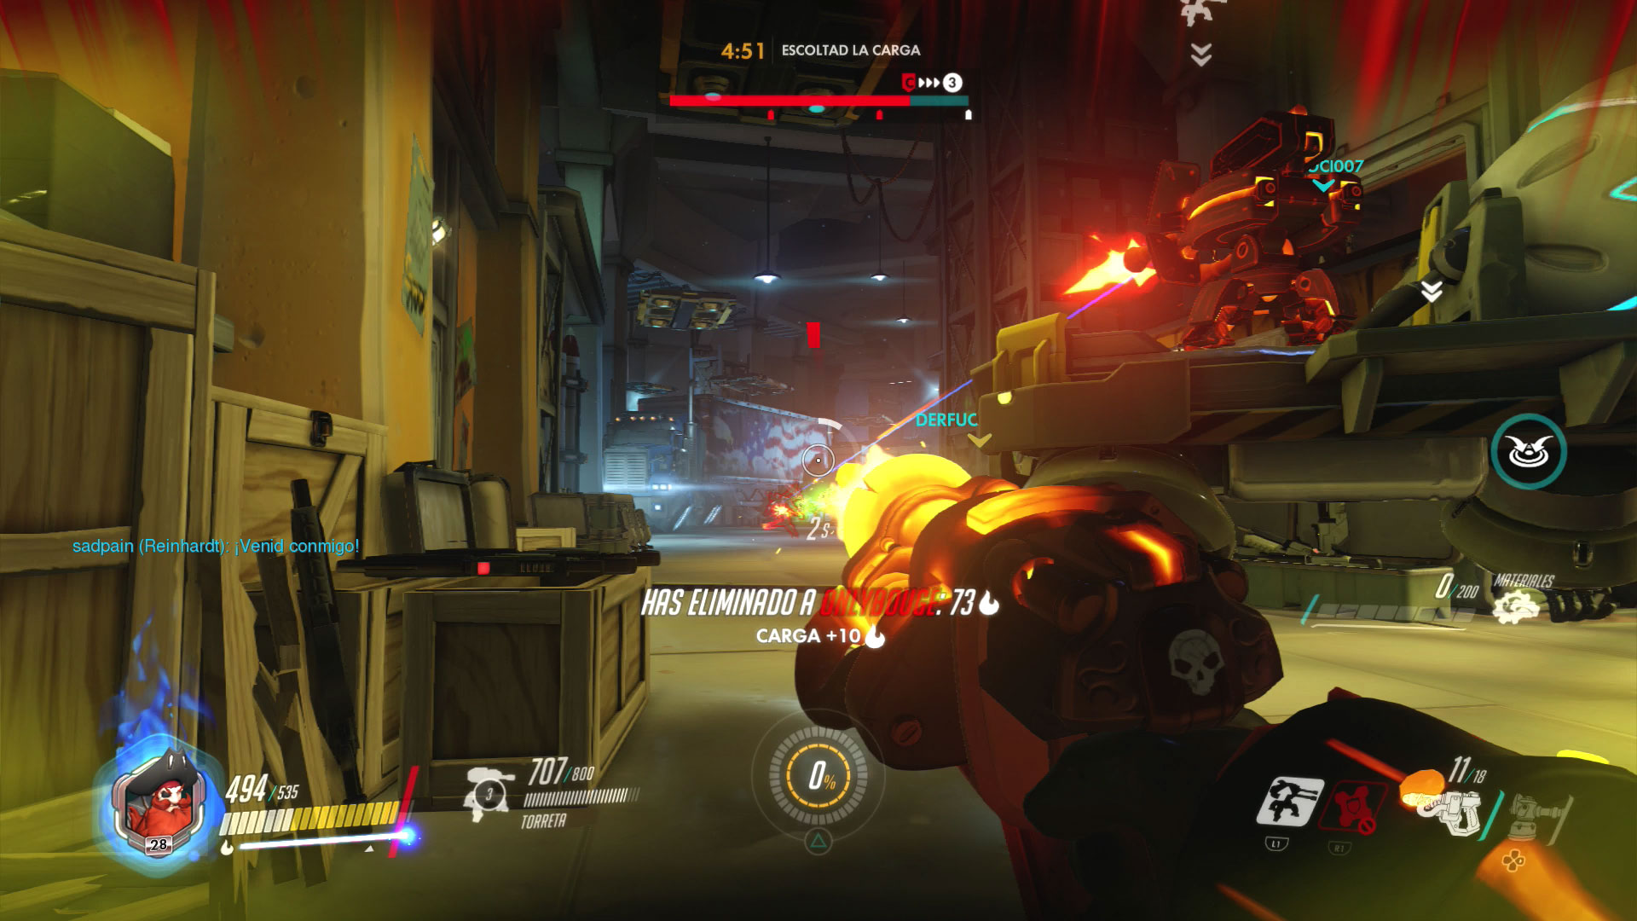Este sistema además de tener la clásica barra de salud tiene una expansión con unas propiedades diferentes a la de salud, siendo el cortafuegos. Una de las propiedades del cortafuegos es que tiene mayor prioridad a la barra de salud, recibiendo el daño primero el cortafuegos. Una vez agotada la expansión de la barra de vida no se va a poder recuperar a menos que se recojan chips de restauración del cortafuegos que se encuentran por el escenario. Esta expansión tiene un cierto parecido en lo que se puede ver en “*Overwatch*” con la armadura de Torbjorn.

El jugador tendrá la barra de salud y de armadura al completo al iniciar un nivel, pudiendo recuperar la barra de armadura de nuevo en el caso que encuentre piezas de armadura por el escenario.

## Habilidades especiales

El jugador será capaz de utilizar una habilidad especial dependiendo del arma equipada. Cada arma equipada está vinculada a una habilidad especial, pudiendo utilizar únicamente si llevas el arma equipada.

En el caso que el jugador lleve más de un arma y quiera utilizar la habilidad vinculada a la otra arma que no tenga equipada es necesario cambiar de arma, pudiendo ahora utilizar la habilidad en cuestión. Al ser activada una de estas habilidades, es necesario esperar un cierto tiempo para volver utilizar la habilidad. Las habilidades en específico se detallarán en el apartado de mejoras.

## Controles

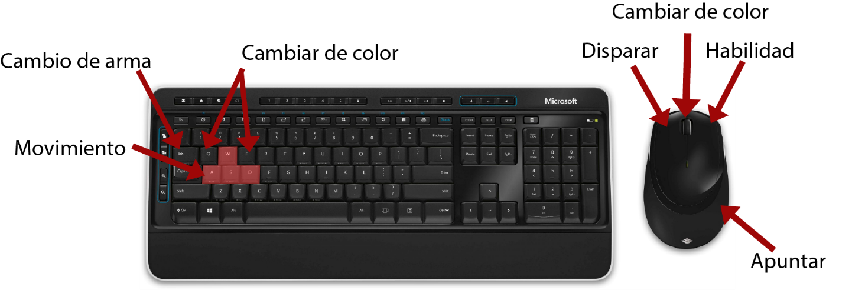

## Customización del jugador

Para equiparse las diversas armas y mejoras obtenidas, el jugador debe acceder a la pantalla de “Programas” a través de un terminal de equipamiento. En esta pantalla, el jugador podrá ver una lista de las armas y mejoras que actualmente posee, equiparse dichos elementos en su tarjeta de equipamiento, equipar mejoras a las armas y masterizar las armas.

### Tarjeta de equipamiento

La tarjeta de equipamiento es una cuadrícula de tamaño X x Y donde el jugador tendrá que insertar las armas y mejoras con las que le gustaría jugar. La cuadrícula tiene un tamaño fijo, el cual no será ni agrandado ni reducido en ningún momento del juego.

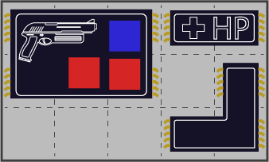

Para equiparse un elemento, el jugador tan sólo debe coger el elemento interesado de la lista de la izquierda y arrastrarlo sobre la tarjeta de equipamiento. Al arrastrar el objeto, aparecerá una pieza con el tamaño y la forma que se indicaba en la descripción en la lista. Para poder equiparse con éxito el elemento, el jugador deberá arrastrar la pieza hasta un área vacía sobre la tarjeta. Al hacerlo, un sonido indicará al jugador que la pieza ha sido colocada. En el caso de que parte de la pieza quede fuera de la tarjeta o solape otra pieza, el elemento que tenía el jugador será devuelto a la lista.

Los elementos que hayan sido colocado sobre la tarjeta seguirán apareciendo en la lista, pero estarán sombreados. El mismo elemento no podrá ser incluido más de una vez en la tarjeta, salvo que esté repetido.

Sobre la pieza aparecerá un gráfico representativo del tipo de pieza que es. Adicionalmente, en el caso de las piezas de armas, tendrán piezas adicionales sobre ellas mismas que indican la habilidad especial del arma y las mejoras equipadas sobre el arma. Para conocer información más detallada de la pieza, el jugador tendrá que pasar el curso por encima y aparecerá un panel con todos los datos de la pieza.

Para quitar un elemento de la tarjeta, el jugador debe seleccionar la pieza que quiera quitar, y arrastrarla fuera de la tarjeta. Al soltar la pieza, será devuelta inmediatamente a la lista.

Si el jugador tiene ningún arma equipada en la tarjeta de equipamiento, se le equipará por defecto un arma estándar. El arma estándar no poseerá ninguna habilidad especial y ningún hueco de mejoras.

### Listado de equipo

El jugador se encontrará en la parte izquierda de la pantalla todo el equipamiento que posee en un formato de lista con scroll vertical. La información que el jugador encontrará sobre las armas será:

* Nombre: Campo de texto con el nombre del arma.
* Imagen: Representación gráfica del contorno del arma.
* Experiencia: Barra vertical que representa la cantidad de uso que se le ha dado el arma y cuánto más es necesario para subir al siguiente nivel. Una vez se alcanza el nivel máximo, la barra es sustituida por la palabra “MAX”.
* Nivel: Representación numérica del nivel del arma. El nivel representa el uso que ha tenido el arma. El arma no recibe ningún tipo de mejora cuanto mayor es su nivel.
* Habilidad especial: Icono que representa el tipo de habilidad especial que posee el arma. En caso de no tener ninguna se mostrará un hueco vacío.

Adicionalmente, si el jugador pasa el cursor por encima del arma, aparecerá un cuadro con información más detallada sobre el arma que se está resaltando. Este cuadro incluirá:

* Nombre: Campo de texto con el nombre del arma
* Experiencia: Barra horizontal que indica la cantidad de uso que se le ha dado al arma y cuanto falta para avanzar al siguiente nivel. Cuando se alcance el nivel máximo, se sustituirá por la palabra “MAX”.
* Nivel: Representación numérica del nivel del arma.
* Habilidad especial: Icono que representa el tipo de habilidad especial que posee el arma. Junto al icono, habrá un breve texto explicando el efecto de dicha habilidad especial.
* Estadísticas del arma: Cada estadística está representada por un icono de dicho campo y un valor numérico que indica la potencia del campo.
* Huecos de mejoras: Representación con un número de cuadrados de cero a tres. Si el no hay una mejora en un hueco, el área aparecerá sombreado. Si hay una mejora equipada, habrá un icono de la mejora y una muy breve descripción del efecto de dicha mejora.
* Forma: Representación gráfica de una pieza hecha de cuadrados con los que se indica el tamaño y la forma que ocupará el arma cuando se coloque en la tarjeta de equipamiento.

En la misma lista que la de las armas, también estarán las mejoras de jugador que el jugador posee. La información que verá el sobre las mejoras será:

* Tipo de mejora: Representación gráfica del atributo del personaje que se está mejorando.
* Potencia de mejora: Representación con un número de signos “+” indicando el poder de la mejora. En el caso de no haber ningún “+”, la mejora tendrá el efecto estándar. Cuanto mayor poder tenga la pieza, más sitio ocupará.
* Forma: Representación gráfica de una pieza hecha de cuadrados con los que se indica el tamaño y la forma que ocupará el arma cuando se coloque en la tarjeta de equipamiento.

### Masterización de las armas

Una vez se haya alcanzado el nivel máximo de un arma, aparecerá la opción de extraer la habilidad especial. Esta acción sirve para separar la habilidad especial de un arma y colocarla en otra arma que también tenga el nivel máximo.

Para realizar la acción, primero ha de escogerse el arma del cual se quiera extraer su habilidad especial y confirmar la acción. El resultado será un arma sin ninguna habilidad especial y la habilidad extraída aparecerá en el inventario.

Para colocar una habilidad especial en otra arma, el jugador tendrá que seguir los siguientes pasos. Primero tiene que encontrar un arma que no tenga ninguna habilidad especial y que haya alcanzado el nivel máximo. Entonces tendrá que escoger el hueco de la habilidad vacía y aparecerá una lista de las habilidades especiales que tiene disponibles en ese momento. Cuando tenga una decidida, tan sólo tiene que colocar la habilidad en el arma.

Todo este proceso podrá ser realizado tanto en una tienda de masterización de armas como por el propio jugador. De realizarse en una tienda, el jugador tendrá que pagar una tasa a cambio de extraer o colocar una habilidad. Pero si es el jugador quien lo hace, habrá una probabilidad de que el proceso falle y se pierda el arma o la habilidad.

### Mejoras de armas

Un arma puede tener una cantidad de huecos de mejoras con los que se podrán mejorar las estadísticas de la propia arma. El número de huecos será un número aleatorio entre cero y tres, siendo menos comunes las armas que posean el máximo número de huecos.

Al contrario que las piezas de las armas, las piezas de las mejoras de armas tendrán todas el mismo tamaño independientemente del poder que tengan. Estas piezas sólo se podrán colocar sobre piezas de armas que tengan huecos libres para mejoras de armas.

Para quitar una mejora de arma, el jugador tendrá que seleccionar la pieza de mejora que quiera quitar y seleccionar la opción de quitar la pieza.

Cuando el jugador se desequipe un arma que tiene mejoras, el arma conservará las mejoras que se hayan equipado en ella. El jugador podrá ver las mejoras equipadas que tiene un arma desde el panel de detalles.

## Habilidades

Habilidades consiste en un poder temporal que el jugador puede utilizar para realizar una acción ventajosa. Cada arma del juego estará ligada a una habilidad especial que podrá utilizarla, tras su uso tendrá que esperar un cierto tiempo hasta que se vuelva a poder utilizar (tiempo de cooldown).

Este tiempo de cooldown afecta a todas las armas que lleve equipada el jugador, no pudiendo utilizar al instante la habilidad de otra arma si no ha sido utilizada. El tiempo de cooldown dependerá si se trata de una habilidad básica (teniendo poco cooldown) o si se trata de una más avanzada (con mayor tiempo de espera de cooldown).

Dependiendo del arma y la dificultad del nivel, las habilidades que pueden aparecer pueden variar. Siendo en los niveles iniciales habilidades simples, y cuando el jugador logre terminar niveles más complicados, las habilidades serán más peculiares.

Las habilidades pueden ser de dos tipos:

* Habilidades activas: Son habilidades que se puede utilizar en un tiempo limitado. Estas habilidades se activan cuando al dar al input de activar la habilidad (Input derecho) y se tiene que esperar un tiempo de cooldown.
* Habilidades pasivas: Estas habilidades las tiene el jugador durante todo el nivel sin necesidad de tener que activarlo.

Las habilidades se pueden dividir en tres grupos dependiendo de la rareza al obtenerlo como son:

#### Rareza baja

Son las habilidades que se consiguen en los niveles iniciales, son habilidades que pueden dar una pequeña ventaja en el combate.

Las habilidades en este grupo son la siguientes:

##### Dash(Activa)

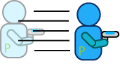El jugador se desplaza rápidamente a la dirección dada por el jugador a una corta distancia. Esto sirve especialmente para poder esquivar ataques enemigos. Mientras está haciendo el dash, el jugador no recibiría daño hasta que termine de realizar la acción. Esta se trata de la habilidad cuyo cooldown es el más menor, pudiendo utilizarlo al pasar unos segundos.

##### Granada de color (Activa)

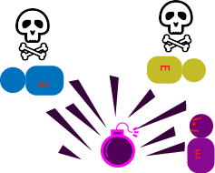Se trata de un ataque que se realiza en área que produce daño a los enemigos cercanos. Al activar la habilidad, el arma cambiará por una granada, pudiendo utilizarlo de forma similar como si fuera otra arma. Se apunta con el puntero a la dirección donde se quiera lanzarla y se lanza con el input de disparar. La granada explotará al impactar con cualquier elemento o el suelo. Al lanzar una granada se debe de esperar un tiempo de cooldown para poder utilizar esta o cualquier otra habilidad.

##### Cambio de color automático (Activa)

Esta habilidad hace cambiar el color del jugador al color de cualquier pared con la que este colisionando. Esto facilita al jugador moverse con mayor facilidad por el escenario, pudiéndose centrar en los enemigos.

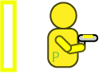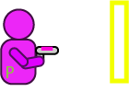El tiempo tendrá una duración escasa , durando aproximadamente unos 5 seg. Al pasar este tiempo el jugador deberá esperar el tiempo de cooldown para volver a utilizar esta o cualquier otra habilidad.

#### Rareza media

Se trata de habilidades obtenidas en la mitad del desarrollo del juego. Estas habilidades dan una gran ventaja en los combates.

Las habilidades en este grupo son la siguientes:

##### Hackear IAs (Activa)

Esta habilidad consiste en poder cambiar el código de un enemigo al instante para que se vuelva aliado temporal del jugador. Durante un tiempo predeterminado el enemigo se volverá un aliado y atacará a los enemigos. Esta habilidad estará capada únicamente a los enemigos simples como puede ser los tipo *Flat* o Torreta. El cooldown comenzará cuando es eliminado el enemigo. El jugador tendrá la posibilidad de derrotar al enemigo aliado. El jugador deberá esperar el tiempo del cooldown para volver a utilizar esta habilidad con los enemigos, o cualquier habilidad.

##### Dron(Pasiva)

El jugador invoca a un dron que servirá de compañero de armas. Este dron acompañará al jugador y dispara a los enemigos cercanos. El color del dron será el mismo que el propio jugador. Este dron acompañara al jugador a lo largo del nivel hasta que sea destruido. En el caso de cambiar de arma, el dron desaparecerá hasta que se vuelva a cambiar al arma con dicha habilidad.

##### Escudo(Activa)

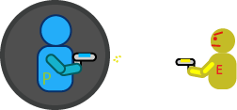Al activar esta habilidad, se invocará alrededor del jugador un escudo. Al ser disparado por una bala de cualquier color, la bala enemiga será destruida. Esto hará que el jugador no pueda ni recibir salud de las balas enemigas ni recibir daño. Esta habilidad tendrá un duración escasa de tiempo . Al desparecer este escudo, el jugador deberá esperar un tiempo de cooldown para volver a utilizar esta o cualquier otra habilidad.

##### Doble arma (Pasiva)

Al activar esta habilidad, el jugador durante un tiempo limitado será capaz de portar una segunda instancia del arma que lleva. Al pasar cierto tiempo, esta segunda arma desparecerá y empezará el contador del cooldown. Una vez pasado el tiempo del cooldown, el jugador va a poder volver a utilizar cualquier habilidad.

##### Ralentizar tiempo (Solo los enemigos)

Al ser activada esta habilidad, todos los enemigos, las balas e incluso el propio jugador serán ralentizados. El jugador en este momento podrá apuntar y disparar a los enemigos con mayor facilidad. Al pasar un breve periodo de tiempo el juego volverá a la normalidad, y las balas que el jugador haya disparado saldrán disparadas en la dirección que fueron disparadas, dando un efecto de gatillo rápido. Al volver el tiempo a la normalidad se activa el contador de cooldown, teniendo que esperar cierto tiempo para volver a utilizar cualquier habilidad.

#### Rareza alta

Se trata de habilidades obtenidas al finalizar los niveles más complicados. Estas habilidades dan una enorme ventaja en él combate, capaz de romper ciertas reglas del propio juego.

Las habilidades en este grupo son la siguientes:

##### Transformar color de las paredes (Activa, Problemas navmesh)

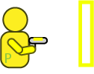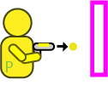Al activar esta habilidad, el jugador durante un tiempo limitado

podra cambiar el color de las paredes a partir del color de sus balas. Al pasar un cierto tiempo, terminara los efectos de esta habilidad y empezara el contador del cooldown. Una vez pasado el tiempo del cooldown, el jugador va a poder volver a utilizar cualquier habilidad.

##### Crear coberturas (Activa, Problemas navmesh)

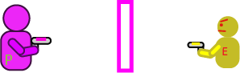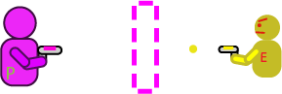Esta habilidad consiste en poder crear una pared en cualquier parte del escenario, siendo útil para utilizarlo como cobertura. Al activar la habilidad, se podrá seleccionar donde crear esta pared a partir del puntero.

Cuando se está seleccionando donde se va a crear se mostrará la pared con una leve trasparencia y con un color verde en el caso que se pueda crear en esa zona o en rojo en caso contrario.

Para poder crear otra barrera será necesario destruir esta barrera pulsando el input de las habilidades y esperar un tiempo de cooldown. Al terminar el tiempo de cooldown el jugador podrá utilizar esta o cualquier otra habilidad.

##### Tricolor (Activa)(Cura las balas)(Hablar)

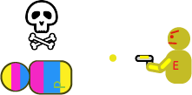Al activar esta habilidad, el jugador por un tiempo limitado tendrá los tres colores del juego (cian, amarillo y magenta). Esto puede beneficiar al jugador ya que puede traspasar cualquier pared de color y poder eliminar cualquier enemigo. Pero esto puede ser perjudicial, ya que cualquier bala de los enemigos le puede afectar al jugador. Al pasar un cierto tiempo, esta habilidad se desactivará, teniendo que esperar un tiempo de cooldown para poder activar esta u otra habilidad.

##### Randomizar el color(Locura Navmesh)

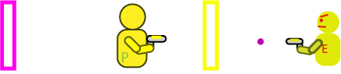Al activar esta habilidad todas las paredes, obstáculos y las balas del nivel cambiaran de color aleatoriamente a cualquier otro color. Una vez activado la habilidad iniciara el temporizador del cooldown. Al finalizar el tiempo de espera del cooldown, el jugador podrá utilizar esta o cualquier otra habilidad.

# Interfaz

## Cambios en el HUD

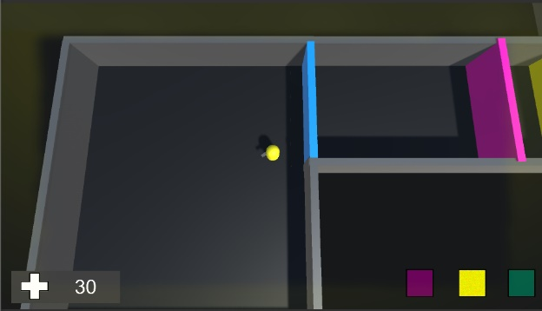 Para mostrar con mayor visibilidad y claridad al jugador, el HUD se modificará dependiendo del color del propio jugador, mostrando en las esquinas de la cámara una pequeña trasparencia el color que tiene actualmente. Esto facilita saber en qué color está en todo momento sin tener que fijarse constantemente en el propio jugador. Además de la trasparencia, en la esquina inferior izquierda estará una rueda de colores donde también le informa al jugador su color actual y el color que se puede cambiar. También en esta rueda de color, en su interior muestra al jugador el arma que lleva actualmente. Así como los botones correspondientes a qué input cambia qué color.

## Vida & Armadura

El sistema de vida va a estar representado por una barra de salud, donde el jugador podrá controlar su estado de salud actual. Esta barra de salud irá aumentada de tamaño al implantar nuevas mejoras de salud al jugador. Esta barra de salud se colocará en la esquina superior izquierda con una forma de cuarto de circunferencia. La armadura, también llamada cortafuegos, se mostrará con una zona de color diferente. Asimismo, en la parte interior de la circunferencia se mostrará de forma numérica la cantidad de salud restante del jugador.

## Imagen relacionadaCambiar arma

Dependiendo de las armas equipadas, el jugador tendrá la posibilidad de cambiar de arma en cualquier momento de la partida. Al seleccionar el input para cambiar de arma, el tiempo del jugado se ralentiza y aparecerá un circulo de armas donde se puede seleccionar el arma que necesita el jugador.

## Arma Activa & Habilidad

Como ya se ha expuesto anteriormente, el arma activa se vislumbrará en la esquina inferior derecha y su habilidad asignada (si la tuviera) a la derecha de la misma con el input que la activa encima suya para clarificar al jugador el botón que la activa, así como el nombre de la habilidad para una mayor comprensión.

# Armas

Cada arma tiene una combinación única de 3 estadísticas principales: Daño, cadencia y rango. Correspondiéndose al daño que inflige el arma, la rapidez a la que dispara (en balas/segundo) y el rango efectivo que tiene el arma. Las armas que va a disponer el jugador son las siguientes:

* Pistola:

Dispara proyectiles con una cadencia media, un rango medio y una dispersión y daño bajos. Lo que la convierte es un arma confiable ya que donde apunte el jugador irá el proyectil. Es el arma básica del juego.

* Escopeta:

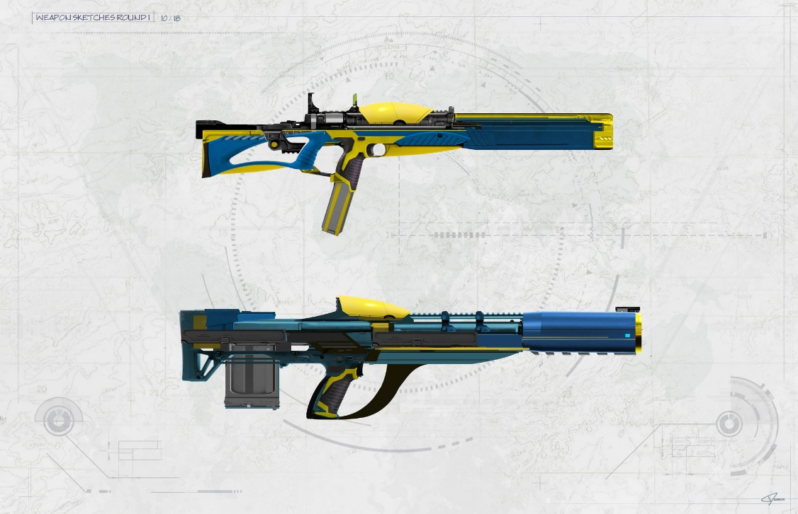Arma de corto alcance y cadencia reducida, pero con un buen daño. Al disparar crea un cono de daño de 45º. Debido a esto es un arma de cierto atrevimiento, ya que has de acercarte bastante a los enemigos para eliminarlos, pero a cambio puedes derrotar a varios enemigos de una sola vez

* Espada Láser:

Arma a melee de cadencia rápida y con un daño considerable. Esta arma crea un arco de 90º al golpear, pudiendo rechazar balas al hacerlo. Es un arma muy arriesgada ya que pone en juego la integridad del portador, pero con muy buenos resultados en buenas manos debido a su agilidad y daño.

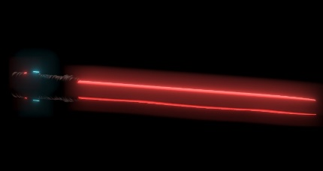

* Francotirador:

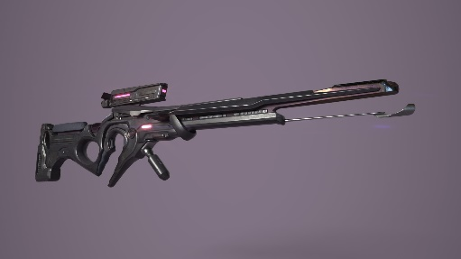Arma de larga distancia con una dispersión mínima con una cadencia muy reducida pero compensada por su gran daño. Al disparar, comienza con una gran dispersión, pero ésta se va reduciendo con el tiempo, como al mantener la respiración hasta un punto en que la dispersión es nula, momento óptimo para disparar. Asimismo, cuando estas apuntando la cámara se eleva para permitirte ver mejor el mapa. Esta arma se siente lenta pero poderosa.

* Lanzagranadas:

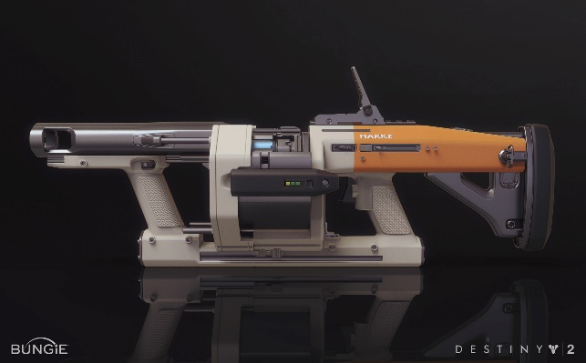Lanza proyectiles a una distancia y dispersión media, con un daño explosivo medio y una cadencia bastante baja. Se siente algo lenta pero poderosa ya que su poder de destrucción es bastante alto, pudiendo acabar con varios enemigos a la vez.

* Rifle de Asalto:

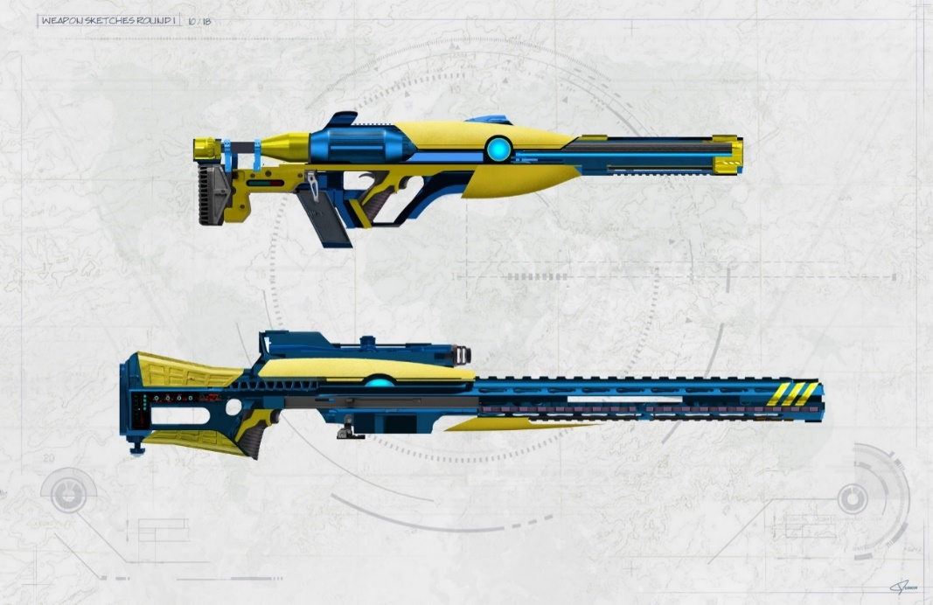Arma con una buena cadencia, pero relativa dispersión y con un daño y rango medios. Se siente de forma satisfactoria debido a que su gran cadencia te permite solventar el asedio de oleadas de enemigos.

* Búmeran:

Arma de medio alcance y cadencia media y daño y dispersión bajas. Esta arma destaca por su proyectil, ya que una vez disparado vuelve después de recorrer cierta distancia, haciendo daño también, por lo que puede dañar a varios enemigos 2 veces con un lanzamiento. Es un arma compleja de utilizar, pero con una buena recompensa si se usa adecuadamente.

* Pistola Orbital:

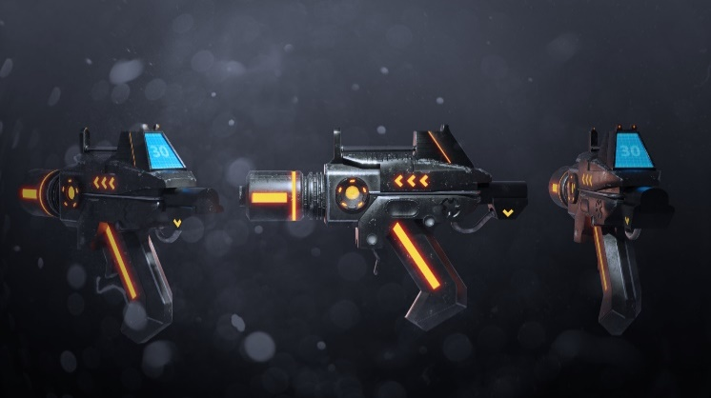Arma de gran daño, cadencia bastante baja y cierta dispersión con un rango medio. Lanza un proyectil que, donde golpee, caerá un gran rayo infringiendo un gran daño en un amplio rango. Es un arma muy poderosa pero no del todo precisa ya que el rayo se castea contra lo primero que impacta después de cierto tiempo haciendo que no sea del todo fácil golpear a enemigos rápidos.

* Pistola Láser:

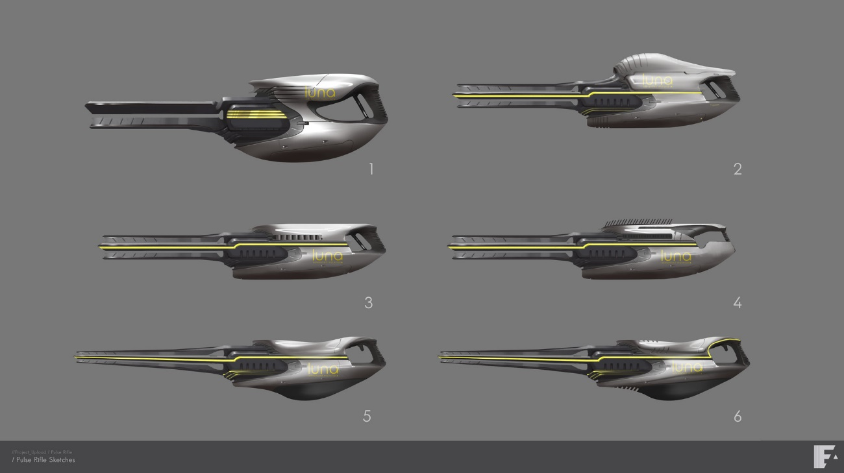Arma de gran daño y cadencia y dispersión muy bajas. Al pulsar el input el arma comienza a cargarse, y una vez cargada del todo lanza un potente rayo que atraviesa a todos los enemigos que encuentre a su paso. Es un arma que, aunque muy lenta, se siente muy poderosa.

* 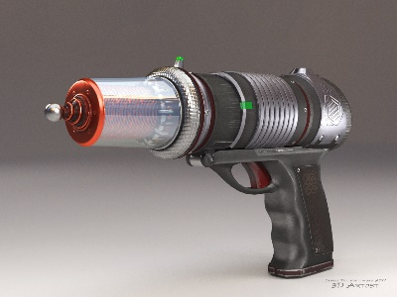Pistola Eléctrica:

Arma de gran cadencia, rango medio y daño bajo. Esta arma crea una descarga eléctrica que se va pasando de unos a otros haciendo daño a los enemigos que alcance. Es un arma rápida y que puede ser muy útil en aglomeraciones de enemigos ya que promueve una expansión rápida de la descarga.

* 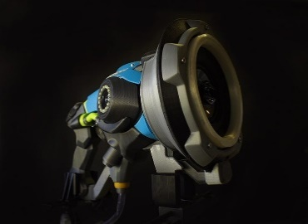Pistola de Ondas:

Es un arma de daño medio, alcance medio y con una buena cadencia. Esta arma crea una onda que puede rebotar en las paredes hasta golpear un enemigo o que se disuelva la onda. Esta arma es compleja de usar, aunque te permite una gran versatilidad al poder utilizar el entorno a tu favor a la hora de acabar con los enemigos.

* Ametralladora Pesada:

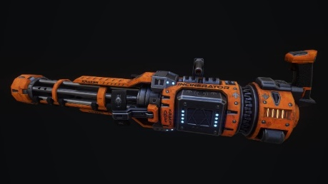Esta arma posee una gran cadencia y dispersión, pero con un daño reducido y un alcance medio. Es el arma con mayor cadencia del juego, pero con un gran inconveniente, su gran dispersión, lo que hace de ésta, un arma compleja de sobrellevar y utilizar, aunque puede ser muy útil para la eliminación de muchos enemigos de forma rápida.

# Enemigos

## Estadísticas:

* Vida: La vida es la salud de los enemigos, recibe el 100% del daño infligido por el arma del jugador. Cuando llega a 0, el enemigo es eliminado. La vida no se recupera.
* Velocidad: Es la rapidez de desplazamiento de los enemigos.
* Color: El color es la representación visual de la compañía a loa que pertenecen, pueden ser de cualquiera de los 3 colores (cian, magenta o amarillo) o una combinación de 2 de ellos (cian-magenta, cian-amarillo, amarillo-magenta)
* Recompensa: Al ser eliminados, los enemigos dejan información (en forma de códigos) que el jugador recoge al vencerles, traduciendo estos códigos en dinero. El valor de dichos códigos depende de cada enemigo y puede haber ciertas fluctuaciones, es decir, no siempre consigue la misma cantidad de dinero por los códigos.
* Arma: Se corresponde al arma equipada por los enemigos, cada enemigo tiene un arma asociada. Cada arma tiene una serie de stats
  + Daño: Valor que indica el daño que produce el arma
  + Rango: Valor que indica la distancia efectiva del arma
  + Cadencia: Valor que indica cuantos proyectiles/segundo dispara el arma

## C:\Users\Propietario\AppData\Local\Microsoft\Windows\INetCache\Content.MSO\896FEA64.tmpComportamiento

En cuanto al movimiento distinguimos entre dos fases, la fase de patrulla y la fase de ataque:

* Fase de patrulla: En esta fase los enemigos se concentran en deambular por su zona de patrulla a la espera, cubriendo las zonas, a la espera de que aparezca el jugador. Tras verle, entrarán en fase de ataque.
* Fase de ataque: En esta fase distinguimos 3 movimientos característicos:
  + Ofensivo: Tiende a avanzar hacia el jugador para aprovechar al máximo sus armas de corto-medio alcance. He aquí un ejemplo de su comportamiento:

*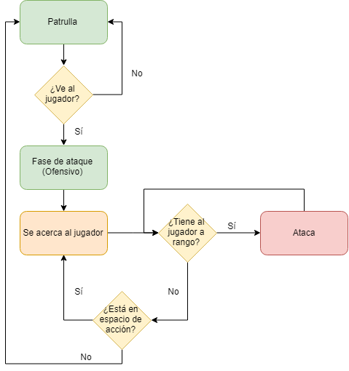*

* + 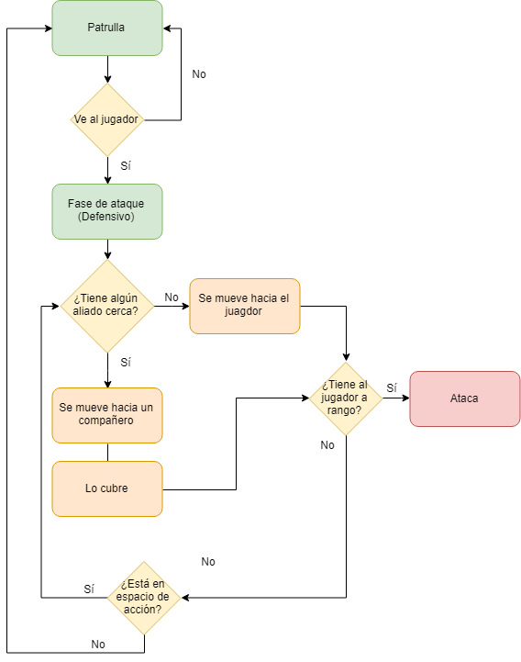Defensivo: Tiende a moverse delante de sus compañeros para cubrirlos de los ataques del jugador. Este tipo es característico de los enemigos con armaduras o mayor vitalidad. Dejo aquí un ejemplo de su comportamiento
  + 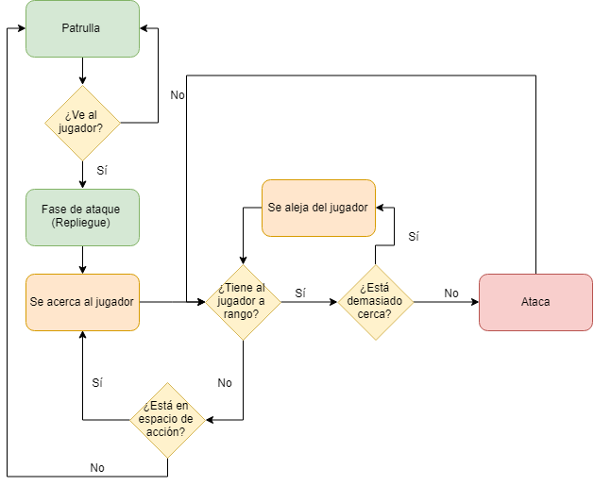De Repliegue: Tiende a procurar mantener la distancia con el jugador para sacarle el máximo partido a sus armas de gran rango
  + Especial: Este comportamiento se da en algunos enemigos con características únicas como el Dron-Torreta Fijo (el cual se queda estático en el sitio) o el administrador (crea IAs enemigas)

## Tipos de Enemigos

* *FtlaPist\_01:*
  + Descripción General: Se corresponde al enemigo básico equipado con una pistola.
  + Velocidad: 5
  + Comportamiento: Ofensivo
  + Recompensa: 100-150
  + Arma: Pistola
    - Daño: 5
    - Rango: 10
    - Cadencia: 5
  + Reto: Reto básico
  + Ubicación: Early-Mid-Late Game
  + Estados especiales: Ninguno
* *FtlaShot\_02:*
  + Descripción General: Se corresponde al enemigo básico equipado con una escopeta.
  + Velocidad: 4
  + Comportamiento: Ofensivo
  + Recompensa: 100-150
  + Arma: Escopeta
    - Daño: 10
    - Rango: 5
    - Cadencia: 3
  + Reto: Reto básico manteniendo las distancias para salirse de su rango
  + Ubicación: Early-Mid-Late Game
  + Estados especiales: Ninguno
* *FtlaSnip\_03:*
  + Descripción General: Se corresponde al enemigo básico equipado con un francotirador.
  + Velocidad: 3
  + Comportamiento: Repliegue
  + Recompensa: 100-150
  + Arma: Francotirador
    - Daño: 25
    - Rango: 40
    - Cadencia: 1
  + Reto: Acercarte para compensar su superioridad en el rango
  + Ubicación: Early-Mid-Late Game
  + Estados especiales: Ninguno
* *FtlaBoomrg\_04:*
  + Descripción General: Se corresponde al enemigo básico equipado con un boomerang.
  + Velocidad: 6
  + Comportamiento: Repliegue
  + Recompensa: 100-150
  + Arma: Boomerang
    - Daño: 5
    - Rango: 20
    - Cadencia: 1
  + Reto: Reto básico acercándote para compensar su superioridad en el rango
  + Ubicación: Early-Mid-Late Game
  + Estados especiales: Ninguno
* *HayveStogun\_01:*
  + Descripción General: Enemigo provisto de una armadura de un color mientras que él es de otro color. Asimismo, va equipado con una escopeta.
  + Velocidad: 4
  + Comportamiento: Defensivo
  + Recompensa: 250-350
  + Arma: Escopeta
    - Daño: 10
    - Rango: 5
    - Cadencia: 3
  + Reto: Reto básico sólo que para eliminarlo primero has de destruir su armadura de diferente color.
  + Ubicación: Mid-Late Game
  + Estados especiales: Ninguno
* *HavyeGinMuni\_02:*
  + Descripción General: Enemigo provisto de una armadura de un color mientras que él es de otro color. Asimismo, va equipado con una ametralladora.
  + Velocidad: 4
  + Comportamiento: Defensivo
  + Recompensa: 250-350
  + Arma: Ametralladora
    - Daño: 3
    - Rango: 10
    - Cadencia: 10
  + Reto: Reto básico sólo que para eliminarlo primero has de destruir su armadura de diferente color.
  + Ubicación: Mid-Late Game
  + Estados especiales: Ninguno
* *Draklawk:*
  + Descripción General: Enemigo que puede volverse negro, convirtiéndose por unos segundos en un enemigo invulnerable. Aprovecha dicha invulnerabilidad para acercarse al enemigo y eliminarlo con su pistola
  + Velocidad: 10
  + Comportamiento: Ofensivo
  + Recompensa: 300-350
  + Arma: Pistola
    - Daño: 5
    - Rango: 10
    - Cadencia: 5
  + Reto: El jugador ha de timear el esfuerzo ofensivo sobre este enemigo en los espacios en los que no es invulnerable
  + Ubicación: Late Game
  + Estados especiales: Invulnerabilidad durante cierto tiempo
* *Sheldi:*
  + Descripción General: Enemigo que posee un escudo de color negro (por lo que absorbe todos los proyectiles) alrededor suyo exceptuando la espalda
  + Velocidad: 2
  + Comportamiento: Ofensivo
  + Recompensa: 300-350
  + Arma: Escudo
    - Daño: 15
    - Rango: 25
    - Cadencia: 1
  + Reto: El jugador tiene que buscar la espalda del enemigo para buscar la parte vulnerable o aprovechar que lanza su escudo para herirle
  + Ubicación: Mid-Late Game
  + Estados especiales: Invulnerabilidad mientras posee el escudo alrededor de su cuerpo (a excepción de la espalda)
* *Admin:*
  + Descripción General: Enemigo que posee la capacidad de crear nuevas IAs (enemigos) para aumentar las filas
  + Velocidad: 2
  + Comportamiento: Especial
  + Recompensa: 50-100
  + Arma: Ninguna
    - Crea nuevas IAs con una ratio de 3 cada 5s
  + Reto: El jugador tiene que eliminarlo lo más pronto posible para evitar que siga creando IAs enemigas.
  + Ubicación: Mid-Late Game.
  + Estados especiales: Ninguno.
* *Dron-Torreta Fija:*
  + Descripción General: Enemigo automatizado que dispara a los enemigos a la vista desde su posición fija.
  + Velocidad: 0
  + Comportamiento: Especial
  + Recompensa: 150-200
  + Arma: Ametralladora Fija
    - Daño: 5
    - Rango: 15
    - Cadencia: 10
  + Reto: El jugador ha de aprovecharse del entorno para evitar las ráfagas de este enemigo y (sabiendo su posición) eliminarlo desde alguna cobertura sin oposición.
  + Ubicación: Mid-Late Game.
  + Estados especiales: No puede moverse
* *2CoSerla\_01:*
  + Descripción General: Enemigo que posee dos colores (haciendo y recibiendo el daño de dos colores a la vez) equipado con una Pistola de Rayos
  + Velocidad: 6
  + Comportamiento: Repliegue
  + Recompensa: 400-450
  + Arma: Pistola Láser
    - Daño: 25
    - Rango: 30
    - Cadencia: 0.5
  + Reto: El jugador ha de aprovechar el tiempo entre los mortíferos rayos para abatir al enemigo, mientras busca el color que le pueda dañar
  + Ubicación: Late Game.
  + Estados especiales: Posee permanentemente dos colores al unísono
* *2CoWaves\_02:*
  + Descripción General: Enemigo que posee dos colores (haciendo y recibiendo el daño de dos colores a la vez) equipado con una Pistola de Ondas
  + Velocidad: 7
  + Comportamiento: Ofensivo
  + Recompensa: 400-450
  + Arma: Pistola de Ondas
    - Daño: 15
    - Rango: 25
    - Cadencia: 3
  + Reto: El jugador ha de buscar el color que pueda dañar al enemigo mientras evita los ataques (que rebotan) de su arma de ondas.
  + Ubicación: Late Game.
  + Estados especiales: Posee permanentemente dos colores al unísono

### Tabla de enemigos

# Core Loop

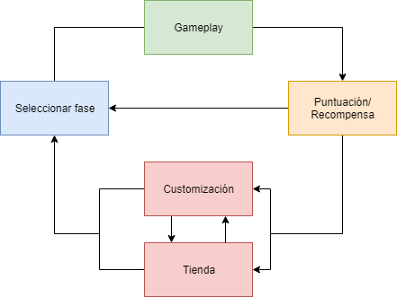

El core Loop de Color Spectrum se puede dividir en 4 secciones diferentes. La primera sección se trata de la “Selección de fase”. En esta sección el jugador puede elegir cualquier misión disponible para poder iniciar una fase del juego. La segunda sección se trataría de un nivel en sí. El jugador deberá cumplir el objetivo marcado desde un inicio para poder finalizarlo.

Una vez cumplido el objetivo de la misión pasa a la pantalla donde se muestra la puntuación obtenida por el jugador y la recompensas que se han obtenido durante la misión y tras terminarla. Tras terminar la pantalla de resultados de la fase, el jugador puede acceder tanto la tienda, el menú de customización como el selector de niveles. En la tienda de customización el jugador podrá comprar pequeñas modificaciones de stats y nuevas armas. Una vez compradas el jugador puede ir al menú de customización para poder equiparse dichas armas o mejoras de stats. Una vez terminado de prepararse el jugador, el jugador debe volver a elegir una fase para jugar otro nivel del juego.

# Niveles

Todos los eventos del juego sucederán en la ciudad “Cyber”. El jugador se desplazará a través de los tres barrios que conforman la ciudad y destruir las compañías que los gobiernan.

La ciudad estará dividida en tres áreas, donde el jugador tendrá acceso a los diferentes niveles mediante una selección de un mapa.

## El hub

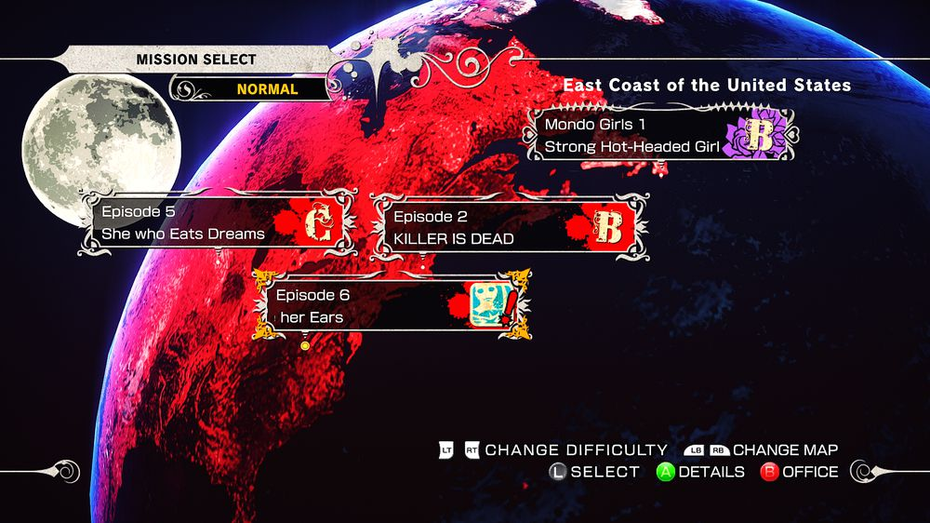El Hub consiste en un mapa de la ciudad donde el jugador podrá seleccionar libremente la misión que desee realizar. Cada área tendrá un mapa propio donde tendrá a disposición un numero limitado de niveles en un inicio. Al terminar niveles, el jugador tendrá un mayor acceso de niveles. Al finalizar una misión, y seleccionar de nuevo una misión, se le mostrara al jugador la puntuación que ha tenido y su clasificación. Este sistema de Hub tiene una cierta similitud a lo que se ha visto en el videojuego “Killer is Dead”

### Tiendas

Antes de la selección de un nivel, el jugador podrá navegar mediante el menú a las tiendas. En estas tiendas se pueden comprar diferentes objetos para el inventario o para optimizar el equipo. También se va a poder vender los objetos de tu inventario o que se hayan encontrado en los niveles

Las tiendas disponibles son:

Help sisa!

* Tienda de equipo: los productos disponibles son armas, mejoras de armas y mejoras de jugador. No obstante, cada instancia de tiendas de equipo ofrecerá su propio catálogo de productos. Dicho de otro modo, una mejora que se pueda comprar en una tienda es posible que no se pueda adquirir en otra. Incluso es posible que algunas tiendas ofrezcan exclusivamente un solo tipo de producto; es decir, una tienda solo de armas o una tienda solo de mejoras. Por otra parte, el jugador podrá vender cualquier tipo de objeto en todas las tiendas de este tipo. Como no todas las tiendas ofrecerán lo mismo, existirán múltiples instancias de este tipo dentro del hub.
* Tienda de customización de arma: el proceso de separar un arma de su habilidad especial se realizará a través de esta tienda a cambio de un precio. De igual forma, en la tienda también se podrán colocar las habilidades especiales en las armas.

### Menu de equipamiento

Antes de la selección de un nivel, el jugador también puede acceder al menú de equipamiento. En este menú el jugador tendrá que visitarlas para prepararse para cualquier misión. Aquí el jugador podrá customizar tanto las armas que quiere llevar equipadas como un pequeño aumento de estadísticas. Esta parte del HUD esta explicado en profundidad en la customización del jugador

### Acceso a niveles

No todos los niveles del juego estarán disponibles desde el principio. En cada distrito habrá un numero limitado de niveles. Al finalizar niveles, se irán desbloqueando nuevos niveles de esa zona. Para acceder a un nivel únicamente hay que seleccionar el nivel deseado y empezar el nivel.

## Sistema de progreso de niveles

Al iniciar el juego, el jugador se introducirá al mundo a través de un nivel tutorial para comprender los conceptos básicos del juego. Una vez terminado se le envía el jugador al selector de niveles donde el jugador elige libremente el nivel deseado.

En un inicio el jugador no tendra desbloqueado todos los niveles, teniendo que desbloquearlo cuando el jugador finaliza diferentes niveles. El jugador podrá pasarse los niveles en el orden que quiera. Este set de niveles iniciales tendrá una dificultad sencilla similar, por lo que el jugador no se sentirá que no está preparado para ninguno de los niveles.

Cuando el jugador se haya pasado un total de X niveles del primer set se desbloqueará un solo nivel. Tras pasarse ese nivel, se desbloqueará el segundo set de niveles. Independientemente de si el jugador se ha pasado todos los niveles del primer set o no, el jugador podrá desbloquear el segundo set y empezar a jugar sus niveles.

De nuevo, cuando el jugador se haya pasado otro total de niveles X, ya sean del primer o del segundo set, se desbloqueará el último nivel del segundo nivel. Pasarse este nivel hará accesibles los últimos niveles bloqueados.

El último nivel del juego se desbloqueará cuando el jugador se haya pasado todos los niveles.

## Estructura de los niveles

El objetivo en cada nivel será alcanzar una determinada habitación donde se encontrará el elemento por el cual el jugador ha entrado en dicho nivel. Tras ello, el jugador tendrá que desplazarse de nuevo a la salida. El recorrido de ida será diferente al de vuelta. El camino de vuelta podrá ser una de entre tres opciones:

* El camino de vuelta será un camino nuevo.
* El camino de vuelta es el mismo de ida, pero con nuevos elementos adicionales.
* Un atajo conectará directamente el final con el inicio del nivel.

Estructuralmente, la mayoría de los niveles seguirá el tipo de estructura de anillo; es decir, el jugador navegará por un nivel y eventualmente regresará al inicio por otra ruta. A su vez, el nivel estará dividido en habitaciones. Estas habitaciones no equivalen a la habitación de una casa en cuanto a tamaño y contenido; una habitación podrá contener múltiples estancias. En el juego se usará el término habitación para dividir el nivel en secciones. Las habitaciones estarán conectadas por puertas a otras habitaciones. No obstante, una habitación no estará limitada a tener solamente una entrada y una salida, sino que puede haber múltiples entradas para acceder a una habitación desde múltiples habitaciones.

Los niveles estarán estructurados por diferentes salas donde equivaldrá como una arena donde el jugador tendrá que sacar partido todas las mecánicas del juego para salir airoso del combate. Los niveles en su mayoría se tratarán de niveles completamente lineales donde el objetivo es más la misma acción y los combates que la exploración.

Sisa Help

## Contenido de un nivel

Un nivel puede contendrá los siguientes elementos

* Enemigos: Los enemigos que aparezcan en un determinado nivel dependerán de la dificultad del propio nivel. En los niveles iniciales aparecerán exclusivamente enemigos comunes, y cuanto más difíciles sean los niveles, los enemigos serán más duros. La dificultad de los enemigos no dependerá del equipamiento que tenga el jugador, pudiendo entrar con el arma más fuerte en el nivel más sencillo sin que los enemigos obtengan estadísticas mejoradas.
* Obstáculos: Un nivel contendrá diferentes obstáculos con la finalidad de hacer más complicado el combate contra los enemigos. No habrá ningún obstáculo que requiera el uso de una de las habilidades especiales del jugador.
* Interactuables: Algunos niveles contendrán elementos con los que el jugador podrá interactuar para modificar una parte del nivel o un obstáculo. La interacción de estos elementos será por medio del disparo del jugador. Algunos de estos elementos interactuables son botones y palancas.
* Recompensas: Aparte de obtener recompensas tras derrotar enemigos, el jugador también podrá encontrarlas en el nivel. Todas las recompensas del nivel aparecerán dentro de algún tipo de contenedor. Distintos tipos de recompensa aparecerán en diferentes clases de contenedores. A su vez el contenido de los contenedores será una recompensa aleatoria dentro de un rango. La ubicación de estos contenedores dependerá de la rareza de su contenido. Los contenedores con recompensas pequeñas estarán comúnmente en la ruta principal del nivel; mientras que para los contenedores con recompensas menos comunes el jugador tendrá que explorar el nivel. Los contenedores con recompensas únicas tendrán una recompensa no aleatoria y normalmente estarán escondidos en el nivel.
* Checkpoints: A lo largo del nivel el jugador se encontrará una serie de checkpoints a los que volverá cada vez que pierda toda la vida. Para ello, el jugador tendrá que pasar cerca de un checkpoint para activarlo. Los checkpoints estarán ubicados fuera de las zonas de combate, por lo que el jugador podrá replantear la forma de pasar la próxima zona sin correr ningún tipo de peligro. Los checkpoints son de un solo uso. El jugador activará cada checkpoint una vez y solo regresará al último que haya activado. Cada vez que regrese a un checkpoint se reiniciarán todos los elementos que hayan sido modificados tras activar el checkpoint. Los únicos elementos que no se reiniciarán serán los contenedores que guarden recompensas únicas.
* Eventos narrativos: En algunos niveles sucederán eventos que expongan contenido de la trama. Durante los eventos el jugador no podrá realizar ninguna acción. Estos eventos ocurrirán una única vez, por lo que si el jugador regresa a ese punto, no saltará ningún evento narrativo.

### Rejugabilidad de un nivel

El jugador podrá entrar dentro de un nivel múltiples veces tras pasárselo para obtener una mayor puntuación. La mayoría de los elementos del nivel se repondrán cada vez que se entre nuevamente en un nivel; es decir, aparecerán los mismos enemigos y obstáculos que el jugador se encontró la primera vez

Los elementos que no se reiniciarán al regresar a un nivel serán:

* Eventos narrativos: Tras terminar un nivel, cualquier evento narrativo que haya sucedido no se reproducirá de nuevo.
* Objetivo de la misión: El elemento que tuvo que ser recuperado o destruido para completar por primera vez la misión no se repondrá.

## Obstáculos

Estos pueden o bien servirte como cobertura o bien limitar tus posibilidades.

### Barreras Normales:

Barrera cian/magenta/amarilla que puede ser traspasada tanto por el jugador como sus balas, si este es del mismo color. Se ven como una pared normal.

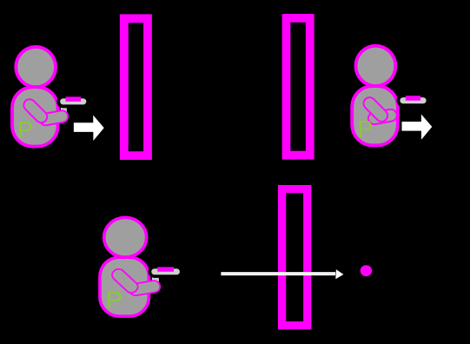

### Barreras lienzo

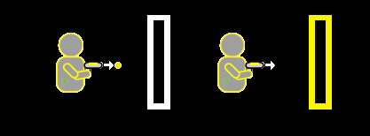Barreras de color blanco las cuales puede disparar el jugador para cambiarla al color de la bala impactada. Una vez cambie de blanco al color deseado, esta no podrá volver a pintarse.

### Zona restringida

Al pasar por esta zona, queda bloqueado el cambio de color, permaneciendo del mismo color que el área por X segundos.

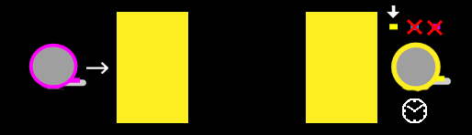

### Amplificador

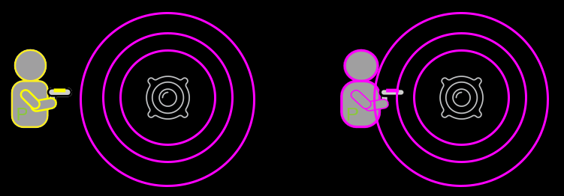Antena que suelta ondas concéntricas cian/amarillo/magenta las cuales si impactan en el jugador harán que cambie de color.